الملك عبد العزيز

سيرة رجل وأُمّة

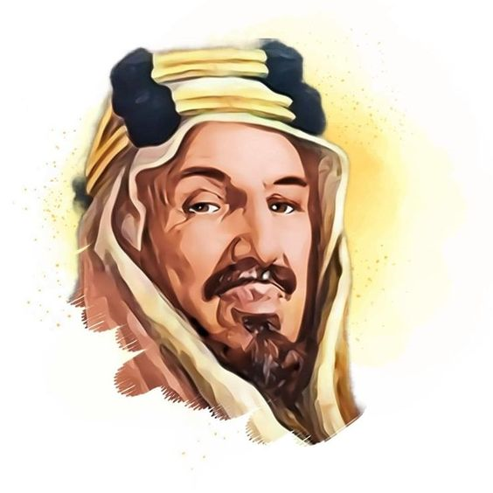

**"قد يكون ابن سعود، الرجل العربي الوحيد الذي**

**بـرز منذ ستـة قرون فـي الجزيرة العربية"**

**المستشرق الألماني اميل سوايزار1935**

تمهــيد تاريخــي:

قبل نهاية القرن التّاسع عشر، تمكّنت أسرة الرشيد من احتلال الرياض، وإجلاء آل سعود عن موطنهم الأصلي، فاستقروا في الكويت بعد فشل مساعي متصرّف الاحساء العثماني للتفاوض مع الإمام عبد الرحمن الفيصل لتسليمه ولاية الرياض وإعطائه مبلغاً من المال باسم الخراج، شريطة أن يُعلن خضوعه للسلطنة العثمانية، فاعتذر الإمام عن ذلك ورحل برفقة ولده عبد العزيز إلى الكويت، ثم عاودت السلطنة الاتصال بالإمام، وأسفر ذلك عن تخصيص ستين ليرة ذهباً تُدفع له شهرياً، خلال إقامته في الكويت. (1)

استقرّ الإمام عبد الرحمن بن فيصل في الكويت سنة 1309هـ/1892م، والى جانبه نجله الفتى عبد العزيز، وكان يعتمد عليه، ويرجو الخير على يديه، وكان لا يزال في الثانية عشرة من العمر، فقد ولد في الرياض 1297هـ ونشأ الفتى محيطاً بتاريخ أهله، حفيّاً بسيرة آبائه وأجداده، معظّماً لهم، مؤمناً برسالتهم، وكان إحياء مجدهم وتجديد دولتهم، كل ما يفكر فيه، ويضعه نصب عينيه.

وأعدّ الشّيخ مبارك الصباح، شيخ الكويت، حملة كبيرة في سنة 1318هـ لمنازلة عبد العزيز بن الرشيد عدوّه وعدو البيت السعودي، فاشترك فيها الأب عبد الرحمن والابن عبد العزيز، وكيف لا يشتركان ولا يساهمان وهي موجّهة لقهر عدوهم، والتنكيل بخصمهم.

‏ولاحظ الفتى - بعد ان مشت الحملة وأوغلت في أراضي نجد- أنها تتألف من أمشاج وأخلاط، تنقصها وحدة الغاية ووحدة الهدف ولا نجاح لجيش اذا فقدهما، كما لاحظ أنّ المزايا العسكرية التي يجب أن تتوفّر في القادة العسكريين تكاد تكون معدومة عند الشيخ مبارك.

وتقدّم الفتى من الشيخ، بعدما تجمعت هذه الاعتبارات في ذهنه، وكانت الحملة تنزل في مكان اسمه **الشوكي** يستأذنه في القيام بمغامرة خاصة، يندفع فيها من قلب نجد، بغية اشغال ابن الرشيد، وإشغال بعض قواه، فأعجب بالفكرة وأذن له أن يفعل ما يراه، فسار بقوّة كبيرة إلى الرياض، فدخلها واستولى على المنطقة باستثناء حصنها الذي استعصى عليه.

وسارت حملة الشيخ مبارك في طريقها، فالتقت بابن الرشيد يوم 25 ذي القعدة سنة 1318هـ ‏ في مكان اسمه **الصـريف** وما هي إلا جولة، أو جولتان حتى انفرط عقدها، وتشتت رجالها، وحقت عليها كلمة الفتى السّعودي.

ووصلت أخبار معركة الصريف الى الرياض، فأدرك الفتى بثاقب ذهنه انّ المقام فيها لا يفيده، وانّ ابن الرشيد بعد أن أنجز أمر مبارك، لا بدّ أن يقصده، فاختار الانسحاب والعودة الى الكويت انتظاراً لوقت أكثر ملائمة.

وبديهي انّ هذه المغامرة شحذت عزيمته، وزادته اندفاعاً في العمل لتحقيق غايته، والرجوع الى عرينه. فسعى لدى الشيخ مبارك فأمدّه بعد لأيِّ وطويل تردد، ومطل وتسويف، بثلاثين بندقية و40 ذلولاً و ‎200‏ ريال، كانت النواة الاولى للحملة التي استرد بها الرياض وقضى على بيت الرشيد وغيرهم، وأسس هذا الملك الضخم. (2)

ومن الجدير بالتّسجيل عند استعراض مجريات العصر الذي ولد وعاش فيه الملك عبد العزيز؛ أن يشار إلى أن الملك عبد العزيز ولد أيام نكبة انقسام الدولة السعودية، والصراع بين قادتها، وأنه حين شارك في المفاوضات مع وفد ابن رشيد، كان عمره قرابة أربعة عشر عاماً أو أقل من ذلك، وأنه عندما رحل أبوه الإمام عبد الرحمن من الرياض، كان يخطو في مدارج السنة الخامسة عشرة من عمره.

فاسترجع في ذهنه مشاهد محاولة الفتك بوالده من سالم السبهان، ومبادرة والده إلى رد كيده في نحره، وتذكّر المفاوضات مع وفد ابن رشيد، وتجرع مرارة ذكرياتها، فلا عجب بعد ذلك أن نرى سلوكه قد تشرّب آثار هذا العصر، فألبسه إصراراً وعزيمة على تجاوز آثار هذه النكبة، وبناء الدولة، وتوحيد البلاد. (3)

التأسيس والتوحيد

"بدأ عبد العزيز مجازفته ومعه أربعون رجلاً،

ويا لها من مجازفة، ويا لها من مغامرة."

**جون فانيس (أقدم أصدقائي العرب)**

المغامرة الكبرى (استعادة الرياض)

كان عبد العزيز دائم القلق تجاه الوضع الذي تكابده بلاده تحت سلطة ابن الرشيد، لا سيما بعد الهزيمة التي مُني بها الشيخ مبارك الصباح، وقرّر بعناد بذل كافة الجهود لاستعادة الرياض، فأخذ يُهيّىء نفسه لتحقيق هذا الهدف.

أطلعَ عبد العزيز والده الإمام عبد الرحمن على نواياه، فلمس عنده حذراً شديداً، من مغبة التّسرع والإقدام على هذا العمل، وخشي من النتائج السلبية التي ستترتب على أيّ فشل، وراعه أن يغامر ولده عبد العزيز، ويعرّض نفسه للهلاك، فنصحه بالتريث وانتظار الفرصة المناسبة.

لم يكن عبد العزيز بحاجة إلى أيّ جهد لإقناع الشيخٍ مبارك الصباح بدعم خطته؛ ومساندته في تحرير أرضه خصوصاً بعدما حشد ابن الرشيد القوات والقبائل ثانية، وحاول مهاجمة الكويت، ثم استدر دعم الأتراك في بغداد لمواجهة الإنكليز الذين وقفوا له بالمرصاد، فدعموا الكويت، ودرّبوا قواتها على استعمال الأسلحة الحديثة.

لذلك رأى الشيخ مبارك الصباح في إصرار عبد العزيز على العودة إلى الرياض، فائدة كبيرة لخطته القاضية بإشغال ابن الرشيد في نجد، بعيداً عن الكويت، فتطابق في هذه المرحلة موقف كل من الرجلين مع الآخر.

اعتبر عبد العزيز أن الفرصة أصبحت مؤاتية، فعاد مجدداً يطلب بإلحاح موافقة والده على مشروعه، فأذعن لطلبه، لكنه اشترط عليه في حال انتصاره على ابن الرشيد واستعادة الرياض أن يكون عبد العزيز حاكماً عليها عوضاً عنه لأنه لا ينشد الحكم والسلطان، فودّع عبد العزيز والده قائلاً: **"أي والدي، إنك لا تراني بعد الآن إلا متتصراً، أوأنك لا تراني أبداً."**

وهكذا وبقلب شجاع وقوّة تستند إلى الحزم والعزم والإخلاص, أخذ عبد العزيز قراره النّهائي بعد استشارة مضيفه الشيخ مبارك الذي قدّم له ناقة سريعة، وثلاثين بندقية، وكمية من الرصاص، وبعض المال والزاد. وفي ليلة ظلماء من عام 1319هـ / 1901م خرج عبد العزيز برفقة أربعين شاباً من رفاقه الأشاوس، بينهم شقيقه الأمير محمد وابن عمه الأمير عبد الله بن جلوي الذي عُرف بالقوة والشجاعة، وقصد بادىء الأمر عشائر العجمان التي تمنّع رؤساؤها عن الانضمام إليه، في حين سار معه عدد كبير من العامة، فقادهم في الصحراء حتى وصل موقع **"العرض"** في نجد، وغزا عرب قحطان التابعة لابن الرشيد، وطال أيضاً مضارب شمر، معقل آل الرشيد ثم عاد إلى الاحساء، وقد تركت تحركاته هذه أثراً كبيراً في مختلف أنحاء نجد، وبدأت الإمدادات تصل إليه من كل ناحية وصوب.

أما ابن الرشيد، فقد أغار على أطراف الكويت، مقلّلاً من أهمية تحرّكات عبد العزيز في نجد، واتصل بحكومة البصرة العثمانية لتوعز إلى حكومة الأحساء، بطرد ابن سعود من تلك النواحي، فأجابته إلى طلبه،‏ مما جعل عدداً كبيراً من الهجان والفرسان ينفضّون عنه، خوفاً من الأتراك وابن الرشيد.

إزاء هذا التطوّر السلبي، كان على عبد العزيز آل سعود، الذي صمّم على الوصول إلى هدفه أن يشقّ طريقه دون أيّ تردّد, معتمداً على الأربعين من إخوانه الذين انطلق بهم وعددٍ آخر لا يتجاوز العشرين‏ انضم إليهم لاحقاً. وقد عاهد هؤلاء أميرهم على السير معه حتى النهاية، ثم سار عبد العزيز نحو الرياض في 5 شوال 1319 هـ / 15 كانون الثاني (يناير)1902م. (4)

أمضى ابن سعود ورفاقه حوالى عشرة أيام منذ انطلاقهم من الكويت حتى وصلوا إلى الرياض، وكانوا يسيرون ليلاً ويختفون نهاراً بين الصخور وكثبان رمال الصحراء، وحين وصلوا إلى ضواحي الرياض في شوال 1319هـ / يناير 1902م، كمنوا بين الشجيرات الموجودة هناك حتّى خَيّم عليهم الليل. وما كان يتحلّى به عبد العزيز طيلة حياته من احتفاظ بسرّ تحركاته فإنه لم يطلع أحداً على حقيقة نواياه حتى تلك اللحظة. وفي هجعة الليل خاطب رفاقه بقوله: **"أصدقائي الكرام المخلصين، إني عازم على دخول المدينة والاستيلاء عليها هذه الليلة، فمن يرغب مرافقتي فأهلاً وسهلاً، ومن هو متردد فليبق في مكانه، وإذا طلع الفجر ولم تتلقوا منّي أية كلمة فاهربوا لإنقاذ حياتكم، وإذا كتب لنا النجاح فمن أراد أن ينضم إلينا فحيّاه الله."**

ولقد بدا طلب عبد العزيز ميؤوساً منه لدرجة أنّه لم يتطوّع لدخول المدينة معه إلا حفنة من رجاله في طليعتهم ابن عمه عبد الله بن جلوي، وقاد الأمير هذه القوّة الصغيرة إلى جانب من السور كان يعلم أنه مناسب لهدفه، واستطاعت تلك القوّة بالحبال والكلاليب الحديدية أن تتسلّق السّور وتدخل إلى المدينة دون أن يلاحظها أحد. وكان كثير من بيوت الرياض ملاصقاً لسورها لدرجة أنّ السّور ذاته كان يشكل الجزء الخلفي منها، وحين تسلق الأمير وأصحابه السّور هبطوا على سطح بيت رجل كان خادماً في القصر أيام حكم أبيه، وكانت زوجة ذلك الرجل في حقيقة الأمر قد ربّت الأمير في أيام طفولته، ولمّا نزل مع رجاله من سطح البيت إلى باحته وجدوا المرأة تعتني بمعزها فصاحت: من هناك؟ فقال لها الأمير: "بس، ما فيه غير عبد العزيز." وحين أدركت أن ذلك كان حقيقة فاضت دموعها من الفرح ورحبت به ترحيباً حاراً. فقال لها الأمير: "يكفي ما سمعته من كلمات الترحيب وأخبريني بكل ما تعلمين عن عجلان أمير الرياض." ومرّت فترة قصيرة قبل أن تدلي المرأة بما لديها من معلومات، وحين هدأت من صدمتها، صارت حريصة على أن يشاركها ضيوفها -غير المتوقعين- حليب معزها، لكن عبد العزيز أصرٌ على أن تجيبه أولاً عمّا طلبه منها، فأخبرته أن من عادة عجلان أن ينام ليلاً في القلعة التي كانت بطبيعة الحال موصدة الأبواب كثيفة الحراس، وبعد صلاة فجر كل يوم يخرج من القلعة عن طريق بوّابتها الرئيسة ويدخل بيتاً مقابلاً لها تماماً كان يمتلكه وتسكنه إحدى زوجاته، وكان من الواضح أن تلك اللحظة أنسب وقت لمداهمة عجلان، ومن هنا قرّر الأمير أن يضرب ضربته خلالها.

تسلّل عبد العزيز ورجاله دون أن يراهم أحد عبر الشوارع الصامتة ودخلوا بيتاً خالياً قرب بيت زوجة عجلان، ثم صعدوا إلى سطحه وقفزوا من سطح إلى آخر حتى وصلوا إلى بيت الزوجة المذكورة، وبهدوء تام دخلوا غرفتها. وقد تعثر أحدهم فأيقظها، لكن قبل أن تتفوّه بأية كلمة وضع عبد العزيز يده على فمها وهمس إليها أن تصمت، وأخبرها ان حياتها ستكون آمنة إن هي لزمت الصمت والهدوء، وحينئذ أخذ هو ورجاله يشربون من قهوة عجلان وظلوا ينتظرون بزوغ الفجر وظهور عدوهم من القلعة، وكان بناء البوابة الرئيسة للقلعة بناءً تقليدياً، كانت كبيرة بحيث تكفي أن يمرّ عبرها عدد كبير من الرجال والإبل، وفي وسطها خوخة تحت الحراسة الدائمة، وكانت هذه الخوخة مصمّمة على أساس أن لا يمرّ عبرها الإنسان إلا إذا أحنى رأسه ما يتيح للحارس أن يتغلب عليه دون صعوبة إذا اتضح أنه غير مرغوب فيه، ولم يكن هناك سوى بضع ياردات بين تلك البوابة وبيت عجلان.

وبعد صلاة الفجر ظهر عجلان كما كان متوقعاً عبر خوخة البوابة إلى الشارع، وكان عبد العزيز يراقب تحرّكه من خلال ثقوب في باب المنزل، ووقف عجلان المُغرم بالخيول كعادته يلاطف خيله المربوطة خارج القلعة، وكان عبد العزيز قد خطّط أن يهجم عليه بعد دخوله إلى منزله، لكن منظر عدوّه على بعد خطوات قليلة منه كان فوق ما يستطيع احتماله، وفي صيحة عنيفة من صيحات الحرب فتح الباب وانقضّ على عجلان بهجوم مفاجىء، ومع أن عجلان أُخذ على حين غرّة، فقد استطاع أن يُدافع عن نفسه مدّة كفته أن يتقهقر إلى بوابة القلعة، وبينما كان يهمّ بدخولها عبر الباب الصغير أمسك به عبد العزيز من ساقه وحاول أن يسحبه إلى الوراء، لكن عجلان استطاع أن يفلت من قبضته ويلقي بنفسه داخل القلعة حتى وصل إلى مسجدها وعبد العزيز ورجاله يطاردونه بلا هوادة، وكان أن قُتل داخل المسجد بسيف ابن عم عبد العزيز، عبد الله بن جلوي.

أمّا الحامية فقد شلّتها المفاجأة عن أيّة حركة، وكان أغلب رجالها في الطابق الأول من القلعة، وبذلك لم يكن لديهم وقتٌ كافٍ للنزول ونصرة عجلان، وكانوا جماعة متنافرة التكوين تشتمل على أفراد من قبيلة شمّر وبعض الخدم والحرس الشخصيين، وكانوا قد فقدوا معنوياتهم تماماً نتيجة لصدمة الهجوم وموت قائدهم، كما أنهم خدعوا بجسارة هجوم عبد العزيز فظنوا أنه قد غزا المدينة بقوة كبيرة وقبل أن يكون لديهم من الوقت ما يكفي للتفكير في القيام بأي عمل مضاد، انطلق عبد العزيز بشجاعة إلى وسط الباحة وأعلن نفسه لهم قائلاَ: لا معنى للمقاومة الآن بعد موت عجلان. ثم وعدهم بالابقاء على حياتهم إذا استسلموا، وكان أن ألقى رجال الحامية سلاحهم فوراً ووضعوا في زنزاناتهم، ولم يُقتل من أتباع ابن رشيد سوى عشرة رجال، أما أتباع عبد العزيز بن سعود فلم يُفقد منهم رجل واحد، وفي لحظة النصر، صعد أحد رجال عبد العزيز إلى أعلى برج في القلعة وأعلن في المدينة: **"الحكم لله ثم لعبد العزيز بن سعود، انتم في أمان وضمان."** وهكذابعد اثنتي عشر سنة من النفي استعاد ذلك الأمير عاصمته من ابن رشيد، وبقي عليه أن يفوز ببلاده كلها.(5)

بدأ الأمير عبد العزيز على الفور ببناء سور جديد حول الرياض، ووجّه الدعوة إلى والده الإمام عبد الرحمن الفيصل للحضور إلى الرياض، وخرج لاستقباله على رأس خمسمائة فارس، توغل بهم حتى الدهناء، وقدَّم له الطاعة والخضوع بصفته أميراً على البلاد.

عبد العزيز أميراً على نجد

بعد ذلك دعا الإمام عبد الرحمن زعماء الرياض وشيوخها إلى اجتماع، عُقد بعد صلاة الجمعة، في باحة المسجد الكبير، وأعلن أمامهم تنازله عن جميع حقوقه في الإمارة إلى ولي عهده الأمير عبد العزيز، فألقى هذا الأخير خطبة أكد فيها أنه سيكون المكافح القوي في سبيل عقيدة التوحيد، وبايعه الجميع أميراً على نجد وإماماً لها،‏ وقدم له والده سيف سعود الكبير، وتخلّى عن قصر آل سعود، واختار لنفسه منزل عجلان عامل ابن الرشيد على الرياض، وانقطع إلى عزلته في هذا المنزل، لا يخرج منه إلا أيام الجمعة للصلاة في المسجد، أو لزيارة ولده الأمير عبد العزيز.

أما عبد العريز, فكان يزور والده يومياً ويطلعه على سير الأمور, ويتزوّد بنصائحه، كما كان يستشير العلماء الذين أقاموا مجلساً لمساعدة أميرهم في الأمور المصيرية.(6)

محاولة ابن الرشيد استعادة الرياض

في هذه الأثناء عاد ابن رشيد بسرعة نحو الجنوب محاولاً للمرة الأولى والأخيرة؛ أن يستولي على الرياض بهجوم مفاجىء، ولسوء حظه كان عبد الرحمن بن فيصل قد اتّخذ جميع الاحتياطات الممكنة لحماية المدينة واكتشف رجال استطلاعه تقدّم عدوه، وحين وصل ابن رشيد إلى الرياض كانت محصّة لدرجة أنّه لم يحاول أن يُهاجمها واضطر إلى الانسحاب نحو الشمال مرّة أخرى خشية أن يباغته ابن سعود من الخلف، وكان انسحابه سريعاً بحيث أنّ السريّة التي أرسلها عبد الرحمن بن فيصل من الرياض لتعقبه استطاعت أن تستولي دون صعوبة على مدينة **شقراء** التي تبعُد عن الرياض حوالى ثمانين ميلاً من الناحية الشمالية الغربية، ثم لحق ابن سعود نفسه بتلك السريّة ومعه تعزيزات من قواته وتمكّن بعد قليل من الاستيلاء على بلدة **الزلفي** دون أية خسارة تقريباً. وبذلك امتدّ نفوذه شمالاً حتى حدود القصيم. وهكذا بعد ما لا يزيد عن السنة استطاع الأمير الشاب الذي كان يعتبره ابن رشيد إزعاجاً لا يستحق الاهتمام أن يستولي على نصف المناطق التابعة لعدوّه، وبدا واضحاً أنّه مهيأ للاستيلاء على ما بقي منها.

وفي صيف سنة1320هـ/ 1903م، تقدّم ابن سعود إلى **القصيم** بمساعدة الشيخ مبارك، أمير الكويت، وفي مستهل سنة1321هـ/ 1904م استولى على فيضة **السرّ** و**عنيزة**، وفي يونيو من نفس السنة سقطت **بريدة** في يده بعد حصار دام عدة أسابيع.

وبذلك أصبح مسيطراً على أجزاء كبيرة من القصيم وبات قريباً من مدخل حائل ذاتها، وكان ذلك مما أزعج ابن رشيد كثيراً وجعله يلتمس من الأتراك أن يساعدوه بالمؤن والأسلحة، فاقتنعوا حينئذ أن يمدّوه بالرجال أيضاً، وأرسلوا إليه مالا يقل عن ثمانِ كتائب من جنودهم المدرّبين تدريياً جيداً، والمزوّدين بما يحتاجون إليه من أسلحة.

كان أولئك الجنود - على عكس ما كان عليه البدو- مزوّدين بالبنادق الحديثة وبكمية كبيرة من الذخائر وبالمدفعية، وكانوا بدون شك يتوقعون أن يسحقوا جيش ابن سعود الذي كان مسلحاً تسليحاً خفيفاً، والذي لم يكن جيشاً نظامياً ولا مدرباً، وكان من المحتمل جداً أن يحقق الأتراك ذلك لو أن ابن سعود حاول أن يشتبك معهم في معركة تقليدية واسعة النطاق، لكنهم لم يكونوا معتادين على حرب الصحراء وأوضاعها، وكانوا يفتقدون القدرة على سرعة الحركة، ولقد مات مئات منهم بسبب أمرض دون أن يطلق ابن سعود عليهم رصاصة واحدة، وبمناوراته البارعة وقطعه لخطوط تمويناتهم تمكّن من التغلب عليهم.

اشتباكات البكيرية

في شهري سبتمير وأكتوبر سنة1321هـ/ 1904م حدثت سلسلة من الاشتباكات في **البكيرية** بين ابن سعود من جهة وبين ابن رشيد وحلفائه الأتراك من جهة أخرى، وكانت تنيجتها انتصاراً كاملاً لابن سعود، فقد قضى على القوات التركية واستولى على ذخائرهم وأسلحتهم ومدا فعهم، وأجبر ابن رشيد على الانسحاب إلى حائل بعد أن خسر عدداً كبيراً من الإبل وكميّة كبيرة من العتاد، وعلى أيّة حال فإنّ ابن رشيد لم يفقد كبرياءه، فعسكر بعناد خارج عاصمته ليبرّ بقسمه الذي كان قد أقسمه وهو أن لا يدخل حائل حتى يقضي على ابن سعود.

وبعد ذلك النجاح الكبير اضطر ابن سعود إلى ترك القصيم فجأة ليساعد في القضاء على ثورة قامت في قطر، ولم تحدث أيّة اشتباكات بينه وبين ابن رشيد لمدّة تقرب من السنة، ثم عزم ابن رشيد سنة 1323هـ/ 1906م على أن يهاجم ابن سعود مرة أخرى، وبدأ يجمع جيشاً قوامه أكثر من عشرين ألف مقاتل، والتحقت به قبيلة شمّر كلها من أقصى شمال منطقة جبل شمّر، كما التحق به عدد من قبائل أخرى أصغر منها، وأصبح لديه ما لا يقلّ عن ألفين وخسمائة فارس من خيرة فرسان شمّر، وحين علم ابن سعود باستعدادات عدوه قام فوراً بجعل قواته مهيّأة للحرب.

وحوالي ذلك الوقت بعث ابن رشيد رسالة إلى ابن سعود يقول له فيها: إنه من العار على رجلين مسلمين أن يتسببا بإراقة دماء لا ضرورة لها في حرب دائمة بينهما، واقترح أن تحلّ المشكلة القائمة بينها بمبارزة شخصيّة يحصل الفائز فيها على كلّ شيء، وكان ذلك الاقتراح مغرياً لابن سعود الذي كان محارباً ماهراً لكنه لم يكن واثقاً بابن رشيد ولذلك رفض الاقتراح بلباقته المعهودة، وكان أن أثنى في جوابه على شجاعة عدوّه وعلّق على الموقف بقوله: **"إن ابن رشيد بشجاعته المتهورة، كانت لديه رغبة في الموت بينما أريد أنا الحياة، وإن رجلاً يريد أن يحيا لا يسلك سبيل الحكمة إذ نازل رجلاً يريد ان يموت، وعلى أيّة حال فالأمر كلّه بيد الله وهو وحده المقدّر لنهاية النزاع."**

وكانت خطوة ابن سعود التالية أن زحف إلى المناطق الواقعة شمال القصيم حيث مالبث أن اشتبك في مناوشات أوليّة مع جماعات صغيرة من قوات ابن رشيد، وكان هذا الأخير قد نشر قواته إلى الغرب والشمال الغربي من القصيم.

وفي إحدى المناسبات النّادرة التي استطاع فيها أن يتغلب على ابن سعود في المناورة، زحف بسرعة نحو الشرق وعبَر مناطق في القصيم حتى وصل إلى الجنوب الشرقي من عنيزة، وبذلك أصبح جيشه بين ابن سعود وبين الرياض، وتمكّن من قطع مواصلات تعزيزات خصمه وإمداداته، وحين أدرك أتباع ابن سعود خطورة الموقف المحيط بهم وجد أكثرهم أنّه من الحكمة أن يتفرقوا في الصحراء، تاركين قائدهم مع حفنة قليلة من جنوده المُخلصين، ويُقال إنّه لم يبق بجانبه أكثر من مائتي رجل ومعهم مائة من الإبل وعشر من الخيل، ولم يكن هناك موقف أكثر حرجاً ويأساً من ذلك الموقف.(7)

معركة روضة مهنا ونهاية ابن الرشيد

لقد كُتبت قصص كثيرة عن معركة **روضة مهنا** ولقد روى عبد الرحمن بن مطرف، حامل راية ابن سعود، أخبار تلك المعركة، وكان ممن حضرها، وقد ذكر أن ابن سعود اجتمع بحوالي عشرة من زعماء القبائل الذين ظلوا معه رغم أن أتباعهم تفرقوا عنه، وتقرر في الاجتماع أن يحاولوا التسلل إلى خطوط العدو بالسّير ليلاً والاختفاء نهاراً، وفي الليلة التالية بدأت الجماعة الصغيرة سيرها واثقة بمهاراتها الصحراوية وبرحمة الله أن يحميها من عيون خصمها.

ومع أن أبن سعود كان يأمل أن يظل بعيداً عن أيّة فرقة كبيرة من جيش ابن رشيد، فإنّه وجد نفسه فجأة قُرب معسكره، لا يفصله عنه سوى كثيب من الرّمال، فصعد ذلك الكثيب ووقف على قمته ليلقي نظرة فاحصة على عدوّه، ورجاه أصدقاؤه أن يبتعد عن مكانه بسرعة لكنه ظل فيه كأن قدميه قد تسمّرتا في الرمل ورفض أن يتحرّك.

ولازدياد قلقهم عليه ازداد توسلهم إليه بأن يترك المكان فوراً قائلين له: **"أيها الأمير إذا فُقدت أنت فُقِد كل شيء."** بل إنهم حاولوا سحبه من الكثيب، لكنه دفعهم بعيداً عنه وقال لهم والشرر يتطاير من عينيه: "انظروا، إن العدو غافل تماماً ولا يعلم بوجودنا وإني لن أتحرك من هنا حتى أجرّب حظي معه." فقال له أتباعه بتوسّل: "ولكن ذلك عمل انتحاري!" فأجابهم: "إنها فرصة أجلًّ من أن تفوّت" وأخبرهم بخطّة استطاع أن يفكر فيها في تلك اللحظة، فوافق الزّعماء على محاولة الخطة بشرط أن ينسحبوا وإيّاه فوراً إلى مسافة آمنة، ورفض ابن سعود أن يفعل ذلك في بداية الأمر إذ كان مصمماً على أن يشترك شخصياً في المعركة القادمة، لكن الزعماء كانوا مصرّين على رأيهم فوافقهم بتردّد على الانسحاب، وبعد أن أعطى تعليماته حول الطريقة التي سيتم بها الهجوم، انطلق مع رفاقه من الزعماء إلى مكان آمن.

وكان أن قُسمت القوة المكونة من مائتي رجل إلى فريقين، يسير كل منهما بحذر إلى تل من الرمال على جانبين متقابلين من معسكر ابن رشيد على أن يتجنّبوا حرّاسه القلائل.

"وش هالدبرة يا الفريخ!."

انتظر رجال ابن سعود كي ينام عدوّهم، وعند منتصف الليل خمدت أكثر نيران المعسكر وأصبح كل شيء هادئاً، فتسلل الفريق الأوّل بصمت وخلسة إلى المُعسكر، ولم يكن هناك إلا ومضٌ صغير من نور، فاتجهوا إليه كفراشات تطير في الظلام إلى نار، وحين اقتربوا من ذلك الومض اتضح أنّه كان شمعة في داخل خيمة؛ وفجأة خرج من تلك الخيمة شخص يتبعه خادم يحمل معه إبريقاً، فجمد المهاجمون فوراً في أماكنهم، لكن في خضم الهياج اهتزت راية ابن سعود في يد حاملها وأحدثت كراتها المعدنية والوشي الملصق بها نوعاً من الضجيج، فصاح الرجل الذي خرج من الخيمة باتجاههم قائلاً: **"وش هالدبرة يا الفريخ"**. وكان من المعروف أن الفريخ حامل راية ابن رشيد، وكان صوت اللهجة الآمرة التي استعملها ذلك الرجل توضّح أنّها اللهجة التي يستعملها سيّد مع خادمه، ولم يكن ذلك الشخص الواقف بإزاء الخيمة سوى ابن رشيد نفسه. وكان قد فهم خطأ أن حامل راية ابن سعود هو حامل رايته، ولم يكن رجال ابن سعود في حاجة إلى أكثر من لحظة واحدة ليدركوا مقدار حظهم الغريب، فصاح أحدهم بزملائه قائلاً: **"ابن رشيد يا طلاّبته".** فتدافع المهاجمون نحوه، وبالرغم من أن ابن رشيد حاول بشجاعة أن يدافع عن نفسه بسيفه المسلّط فإنه غُلب على أمره وقُتل.

وقد أيقظت الضجّة المعسكر كله فوراً، وبدا أن المهاجمين باتوا مُعرّضين للفناء، لكن في تلك اللحظة بالذات بدأ الفريق الثاني من رجال ابن سعود - المرابطون في الجانب الثاني من تلال الرمل- بإطلاق نيرانهم المكثّفة على المعسكر مستعملين ذخائرهم بأقصى سرعة ممكنة، وقام رجال الفريق المُتسلل داخل المعسكر بمثل ما قام به زملاؤهم الآخرون، وكانت تلك حيلة بارعة ناجحة، فقد بدا لجنود ابن رشيد المذهولين- الذين أوقظوا من نومهم بعجلة تامة - أن معسكرهم قد هوجم من جميع جهاته بجيش كبير؛ وبعد أن حُرموا من زعيم يقودهم، تحوّلوا إلى غوغاء غير منظمة، ولأنّهم كانوا يظنون أن عدوّهم كان بينهم بكل قواته أخذوا يطلقون النار دون تمييز داخل معسكرهم.

وهكذا أصبحت أصداء نيران البنادق تملأ كلّ جانب حيث بدأت مجموعات من جنود ابن رشيد المرعوبين يقاتل بعضها بعضاً تحت جنح الظلام غير مدركين أن عدوّهم لم يكن موجوداً إلا في خيالهم فقط. وفي جوّ الاضطراب الذي ساد المعسكر تمكّن رجال ابن سعود من الهرب دون خسائر في الأرواح تقريباً، وقد انسحبوا بأقصى ما يمكن من السرعة آخذين معهم خاتم ابن رشيد برهاناً على مقتله. (8)

وبمصرع ابن الرشيد، خُتم الفصل الأهم من دور أسرة الرشيد، وتسلم الإمارة مكانه ولده متعب الذي اتجه نحو السلم والهدوء، فتفاوض مع الإمام عبد العزيز على أن تكون حائل وملحقاتها وشمر لابن الرشيد، وباقي بلاد نجد بما فيها القصيم لابن سعود.

عبد العزيز وسامي باشا الفاروقي

لم ترضَ حكومة آل عثمان عن صمت قائد جيشها في **الشيحية** ‎صدقي باشا، وجموده أمام ابن سعود بعد مقتل عبد العزيز ابن رشيد، فأوعزت إلى‏ سامي باشا الفاروقي بالسفر- وكان في المدينة المنورة- ليحل محل صدقي.

وسامي باشا قائد عربي الأصل، مستترك،عرفته سورية بعد ذلك في حملته على بني معروف، قاسياً عنيفاً.

ومرّ سامي بقرية **سَميرا** من قرى حائل، فاجتمع بمتعب بن عبد العزيز ابن رشيد‏ - وقد خلف أباه في إمارة حائل - وكان الحديث بينهما عن القصيم كما كان بين فيضي باشا والإمام عبد الرحمن، غير أنّ سامي باشا طلب موافقة متعب على أن يكون القصيم تابعاً للدولة العثمانية، ولم يكن لمتعب في القصيم ناقة ولا جمل، فوافق.

ووصل سامي إلى الشيحية،‏ فرجِل صدقي، وأرسل سامي إلى ابن سعود برغبته في مقابلته، فاجتمعا في البكيرية ولم يكن لبقاً، فقال لابن سعود: **"إن أهل القصيم يريدون أن تكون السياسة في بلادهم للدولة."**

وأجابه ابن سعود:**"ليس لأهل القصيم رأي، فهم من أتباعي."** وتكلّم بعض أهل القصيم فذكروا أنهم لا يرضون عن ابن سعود بديلاً. فأجابهم سامي: **"إنكم تجهلون الصالح لكم، جئنا نعلّمكم الإخلاص للدولة،‏ ولا معلم اليوم غير السيف.**" فأجابه ابن سعود: **"يوسفني أن توكل الدولة أمورها إلى مثلك. ما كان العرب يا سامي ليطيعوا صاغرين، لا والله ! ولولا أنك ضيف عندنا ما تركناك تقوم من مكانك."** وافترق المتفاوضون.

وفي مساء ذلك اليوم أرسل ابن سعود إلى سامي ينذره بالقتال في الفجر، وعاد رسول ابن سعود ومعه ثلاثة ضباط يسترضونه، ويقولون: إن الباشا وعسكره ضيوف عليكم واحسبوهم في معيتكم.

وقام ابن سعود إلى عنيزة، فعلم أن الفاروقي يتهيأ للانتقال بجيشه إلى حائل‎‏ لينضم إليه ابن رشيد (متعب) ويقوما معاً بمهاجمة القصيم فأسرع إلى البكيرية وأرسل إلى الفاروقي يُخيّره بين أمرين: إما أن يرحل بجيشه في خلال خمسة أيام إلى السرّ (ليبعده عن الاتصال بابن رشيد) وإما أن يتولى هو - ابن سعود - ترحيل الجيش،‎‏ فيرسل العراقيين منه (الذين جاؤوا مع فيضي باشا) إلى العراق،‏ والشاميين (الذين جاؤوا مع صدقي باشا) إلى المدينة، وإذا رفض الأمرين، فالحرب بينهما.

ورضي الباشا مُرغماً بالأمر الثاني،‏ فضمن ابن سعود سلامة الفريقين، ورحل سامي مع فريق المدينة آمناً، ورحل فريق العراق على ركائب ابن سعود آمنين شاكرين .

وبعد شهرين، أرسل السلطان عبد الحميد يشكر "الأمير الخطير والزعيم الكبير عبد العزيز باشا سعود" على معاملته عساكر الدولة تلك المعاملة الشريفة، ويسأله أن يٌرسل وفداً من رجاله إلى الآستانة، فأرسل ثلاثة نزلوا ضيوفاً على‏ "الحضرة الشاهانية" ومُنحوا ألقاب "الباشوية" والنياشين.(9)

عبد العزيز يصمد أمام التحديات والفتن

سمح مقتل ابن الرشيد، ورحيل الأتراك لعبد العزيز أن يلتقط أنفاسه بعض الوقت، فشرع ببناء دولته، بالعمل على إخضاع القبائل لحكمه، لكن العادات المتأصلة في هذه القبائل التي تعتبر الغزو والجهاد حقاً مقدساً توارثه الأبناء عن الآباء؛ جعلت عبد العزيز على موعد مستمر مع المواجهة واستعمال القوة ضد القبائل، إضافة إلى سعيه الحثيث لتغيير الوضع القبلي والعشائري القائم.

وكان على عبد العزيز أن يواجه جملة من المتاعب، أبرزها ما يلي:

* تحرّك فيصل الدويش زعيم قبائل مطير، الذي تمكّن من استمالة أمير بريدة محمد أبي الخيل، فسارع هذا الأخير إلى التّمرد على الإمام عبد العزيز، ثم ما لبثت عدوى التّمرد أن شملت كافة أنحاء القصيم.
* تولى سلطان بن حمود الرشيد الحكم في حائل، بعد تآمره مع شقيقه فيصل وسعود الرشيد على أبناء عمه متعب أمير حائل، وشقيقيه مشعل ومحمد، وقتلهم غدراً، ومبادرة سلطان بن حمود الرشيد إلى تحريض زعماء نجد والقصيم على الأمير عبد العزيز آل سعود، وإخلاله بشروط الصلح الذي كان قائماً مع متعب بن الرشيد المغدور, وذلك في ‎21‏ ذي القعدة سنة 1324هـ / 1906 م.
* تمرّد بعض قبائل الجنوب سنة 1325 هـ / 1907 م.
* تحريض الشيخ مبارك الصباح لابن الرشيد بعدما هاله ما آل إليه وضع الإمام عبد العزيز، وحضّه بعض زعماء القصيم للتحالف مجدّداً مع ابن الرشيد لمواجهة عبد العزيز آل سعود.
* اغتيال سلطان الرشيد على يد أخيه سعود، وتولّي هذا الأخير الإمارة، ثم مقتل سعود على يد ابن سبهان، خال متعب بن الرشيد، وتولية ابن شقيقته سعود بن عبد العزيز الرشيد، مما جعل علاقة عبد العزيز مع هذه الأسرة في حائل في حال تبدّل دائم.
* مواجهة الحالة الناجمة عن نشوب فتنة في **الحريق**‏ بين آل سعود البعيدين, والمعروفة بفتنة **الهزازنة**.
* خروج آل سعود الأقربين **العرايف** مرة جديدة عن طاعة الأمير عبد العزيز.
* مشكلة عشائر **العجمان** التي أغارت على الكويت،‏ وما سبّبه تأديب الإمام لها من توتر في العلاقة مع أمير الكويت مبارك الصباح.

انتهت المواجهات المتواصلة التي خاضها الأمير عبد العزيز في إطار معالجة الحالات التي أشرنا إليها إلى تعزيز وضعه: فقضى على تمرّد فيصل الدويش في القصيم, وفتنة الهزازنة والعرايف،‏ وتمكّن من التصدي لمحاولات ابن الرشيد لإثارة المتاعب في منطقة القصيم، كما عمل على معالجة الإشكالات القائمة بين قبائل العجمان وأمير الكويت الذي حرص عبد العزيزعلى استمرار صلاته التقليدية به، وساعده في مواجهة أحد زعماء عشائر العراق سعدون باشا، الذي جهّز حملة من العشائر لمهاجمة الكويت بتحريض من الحكومة العثمانية الاتحادية، التي تصدّت للحركات والأحزاب التحررية العربية المناوئة للحركة الطورانية، ومن هذه الأحزاب: حزب الائتلاف الذي أسس له طالب النقيب فرعاً في البصرة، وانضم إليه مبارك الصباح، وصاحب المحمرة الشيخ خزعل، ورغم أنه كان للأمير عبد العزيز آل سعود موقفاً معارضاً للوجهة التي أخذتها الحركات التحررية العربية، خصوصاً لجهة تحالفها مع الفرنسيين والبريطانيين ضد السلطنة العثمانية، فإن صلاته التقليدية بأمير الكويت جعلته يُقدم على نجدته في حربه ضد قبائل السعدون التي كانت قد انتهت بهزيمة القوات الكويتية. (10)

السيطرة على الإحساء والقطيف

"قلتم إنكم تستطيعون بطابورين أن تخترقوا

بلاد نجد من الشمال إلى الجنوب،‏ ونحن تقول:

سنقصّر لكم الطريق قريباً إن شاء الله."

كان الأتراك العثمانيون يُسمّون الأحساء والقطيف **لواء نجد** استولوا عليهما سنة 1288هـ/1871م أيام اختلاف أبناء الإمام فيصل جدّ الملك عبد العزيز. وكان يتولى إدارتهما مُتصرّف تابع لولاية البصرة، وقد آل أمرهما سنة ‎1331هـ /1913م. وما قبلها إلى الفوضى، بانزواء المتصرف والحامية وراء الأسوار، تاركين الطرق للبدو يعيثون فيها.

ولمّا استرد عبد العزيز معظم بلاد أسلافه، ولم يبقَ في أيدي التّرك سواهما، كان من الطبيعي أن يفكّر في الاستيلاء عليهما أيضاً، أضف إلى هذا أن الحكومة العثمانية لم تفتأ إلى ذلك الحين، تُقيم في وجهه العقبات وتؤيد خصومه والمتصرف المقيم في الأحساء يعمل دائباً على إغراء البدو بعداوته.

وكان ختام ما بينه وبين الترك،‏ حديث والي بغداد جمال باشا (السفاح) فقد قال لمندوب ابن سعود، أحمد بن ثنيان: **"إن ابن سعود لا يعرف مقامه، وقد غرّه أن صفح عنه المشير فيضي باشا، فإن كان لا يقبل بما تطلبه الحكومة، فإنّ في إمكاني أن أخترق نجداً من الشمال إلى الجنوب بطابورين."**

وأجابه عبد العزيز في كتاب: **"قلتم إنكم تستطيعون بطابورين أن تخترقوا بلاد نجد من الشمال إلى الجنوب،‏ ونحن تقول: سنقصّر لكم الطريق قريباً إن شاء الله."**

كتب عبد العزيز هذا، وزحف حتى بلغ **ماء الخَفس** (خفس العرمة) في شمالي الرياض ‏ فنزل عليه، ثم تقدم حتى نزل على ماء أو موضع يقال له السيفة يبعد ميلاً واحداً عن الهفوف وفي الهزيع الأول من الليل من يوم 5 جمادى الأولى 1331هـ /1913م. تقدّم بنحو ستمائة من رجاله، وقال لهم: **"سنهاجم الكوت (القلعة) فلا تجيبوا من يكلّمكم حتى تدخلوها ومتى دخلتم فحاربوا من يحاربكم، ولا تدخلوا البيوت ولا تقتربوا من النساء."**

وسار - وهم وراءه -‏ مشياً على الأقدام،‏ يحمل بعضهم حبالاً وجذوعاً من النخل، فلما وصلوا إلى السور - وارتفاعه 34 قدماً - قسّمهم ثلاث فرق: تسير الأولى إلى الباب الجنوبي،‏ فتقبض على الحرس وتتسلّم الباب، وتسير الثانية إلى القصر لعلّ المتصرف فيه فتأسره، وتتفرق الثالثة في أبراج السور.

وربطت الجذوع بالحبال على شكل سُلّم،‏ تسلّقه عشرة منهم، فسألهم الحرس: من أنتم؟ فلم يجيبوا، وصعد آخرون، وكثروا في داخل السور، وحدثت ضجّة، وأطلقت البنادق، وهبّ العساكر من رقادهم، فنادى منادٍ من أعلى السور: **"الملك لله، ثم لعبد العزيز ! من أراد العافية فليلزم مكانه!"** وأقبل الناس على عبد العزيز لمّا عرفوه مُرحّبين، ولجأ الجند إلى الحصون.

فلما بزغ الفجر، شرعوا يطلقون البنادق والمدافع على غير هدى، فأرسل إليهم عبد العزيز أن يُسلّموا فيؤمنهم ويرحّلهم إلى بلادهم، وقبِل القائد والمتصرف الأمان، وسلّمت الحامية، وكانت ‎1200‏ جندي، فأذن لهم عبد العزيز بحمل سلاحهم - ما عدا الذخائر والمدافع - وقال : لا تُنزع من الجندي العثماني سلاحه. وأمر بالركائب فرحّلهم وعيالهم إلى العقير، وأرسل معهم أحمد بن تنيان يخفرهم ويؤمن طريقهم.

وبعد السيطرة على الهفوف أرسل سرية إلى القطيف فبادر أهلها إلى التسليم، وفرّ من فيها من الجند على السفن.

صاحب الدولة

رضي العثمانيون بالأمر الواقع، وأرسلوا يفاوضونه على الولاء، وكان رسولهم السيد طالب النقيب، وعبد العزيز في **الصبيحية** على مقربة من الكويت، فقابل طالباً ومن معه، فطلبوا أن يكون للدولة معتمدون في القطيف والأحساء، فأبى عبد العزيز ذلك، وطلب أن تكون العلاقات ولائية فقط، وأن تساعده الدولة لقاء هذا الولاء بالأسلحة والذخيرة والمال.

وكان لا بدّ لهم من عرض هذا على الحكومة، فاستمهلوه إلى أن يراجعوا "الباب العالي" فأمهلهم وانصرفوا؛ ثم لم يلبث أن أقبل السيد طالب يقول: إنّ والي البصرة تلقى برقية من الأستانة تتضمن الموافقة على ما تقرر في اجتماع الصبيحية مع الشكر لابن سعود وتسميته والياً لنجد ومتصرفاً للأحساء وإهدائه النيشان العثماني الأول ورتبة الوزارة، وكان ذلك في أواخر سنة 1332هـ (أوائل 1914م ) وبدأوا يلقبونه بصاحب الدولة. (11)

السيطرة على حائل

في عام 1919م /1338هـ اُغتيل سعود بن رشيد على يدي ابن عمه عبد الله بن طلال، خلال نزهة خارج مدينة حائل، فقتل عبد الله فوراً بأيدي خدم سعود الأوفياء، وسجن أخوه محمد الذي كان متآمراً معه، ثم سيطر على الإمارة عبد الله بن متعب، حفيد عدو ابن سعود القديم عبد العزيز بن متعب بن رشيد، لكنه لم يكن يملك شجاعة جده ولا مقدرته، وفي عهده أصبحت إمارة جبل شمر ضعيفة مفككة، فاستطاع ابن سعود غزوها بسهولة، وأقنع كثيراً من رجال قبيلة شمر بالانضمام إلى جيشه.

وفي إحدى محاولات عبد الله بن متعب اليائسة أطلق سراح ابن عمه محمد بن طلال من السجن، فقام هذا بالثورة ضده، واضطر عبد الله إلى أن يلجأ إلى ابن سعود، وأخذ محمد بن طلال على عاتقه مهمّة الدفاع عن حائل، وكان مع ابن سعود - في حصاره لها هذه المرة - المدافع التركية التي استولى عليها في معركة البكيرية قبل سبعة عشر عاماً، وكانت تلك المدافع قد صارت عتيقة جداً بحيث لم يكن من المؤكد ما إذا كانت لا تزال صالحة للاستعمال، ومع ذلك فإنّ التّهديد بقصف المدينة كان كافياً لجعل أهلها يفقدون معنوياتهم وقدرتهم على الصمود، وكان يحرس أحد أبواب حائل أفراد من أسرة آل سبهان الذين كانوا أقارب لآل رشيد، وكان لديهم من الأسباب ما يدفعهم إلى التذمّر من مجرى الأحداث في مدينتهم لأنّ عدداً من أقاربهم قتلوا خلال الصراع الأسري الأخير، وكانوا بالتأكيد غير راغبين في أن يكونوا عُرضة لقنابل المدافع الشديدة من أجل محمد بن طلال، ولذلك اتفقوا سرّاً مع ابن سعود على أن يسمحوا لجيشه بدخول حائل تحت جنح الظلام.

وما أن بات ذلك الجيش داخل الأسوار حتى استسلمت الحامية دون مقاومة تذكر، وبعد تسع عشرة سنة من الصراع أصبح عبد العزيز بن سعود سيداً على جبل شمر.

ولقد كان ابن سعوزد كعادته شهماً عند انتصاره فضمّ جيش آل رشيد إلى جيشه، كما اصطحب معه إلى الرياض عدداً من أمرائهم الشباب، بما فيهم محمد بن طلال ليبقوا هناك ضيوفاً مكرمين، وبمرور الزمن أصبح كثير منهم أتباعاً أوفياء له. (12)

الملك عبد العزيز والملك حسين

بدأ شريف مكة الحسين بن علي نشاطاً واسعاً لتقوية وضعه العسكري عام 1333هـ ومن ذلك أنه فتح الباب أمام من يريدون ان ينخرطوا في سلك جيشه، فالتحق به عدد كبير من أهل نجد. وفي العام التالي اشتد الخلاف بينه وبين حكومة الاتحاد والترقي التركية، وكانت الحكومة قد عمدت إلى تتريك ولاياتها العربية، إدارة وتعليماً، مما زاد من الشعور القومي العربي ضدها، وحاولت أن تطبّق على ولاية الحجاز ما تطبّقه على الولايات الاخرى من حيث تعميق السياسة المركزية، وبذلك أصبح الحسين بن علي في صف واحد مع الوطنيين القوميين في بلاد العرب الأخرى، خاصة العراق والشام وكانت بريطانيا في تلك الفترة تواجه عقبات عسكرية من تركيا والمانيا مما دفعها إلى التحالف مع الحسين بن علي ومن يقف معه، أملاً في التغلب على تلك العقبات، وبذلك التقت مصالحها مع مصالحه واتفقا على العمل معاً، وتمخّض عن ذلك ما عرف تاريخياً بالثورة العربية، التي أطلق الحسين رصاصتها الأولى من مقرّه في مكة يوم التاسع من شعبان سنة 1334هـ (10/6/1916م)

طلب الأتراك من الحسين إرسال متطوّعين من الحجاز، فانتهز الفرصة وأوعز إلى عدد من هؤلاء أن يبرقوا إلى جمال باشا في دمشق بأنّهم يأملون أن يكونوا تحت قيادة فيصل بن الحسين، الذي كان لدى ذلك الوالي حينذاك، فانطلت عليه الحيلة، وأذِن لفيصل بالتوجه إلى الحجاز، ولما وصل إلى المدينة المنورة اجتمع بأخيه علي الذي كان عند قائد الجيش التركي فيها، فخري باشا، واستأذناه في الخروج منها لجمع المتطوعين، فخُدع بكلاهما، وامدّهما بمال وذخيرة، وجمعا المتطوعين للثورة ضد العثمانيين لا للقتال معهم. وبعد إعلان الحسين الثورة في مكة، استسلمت حامية جدّة لقواته المدعومة ببوارج بريطانية، ثم تلتها حامية مكة، ثم حامية الطائف. وردّاً على ذلك عيّن العثمانيون علي حيدر - الذي كان حينذاك في الآستانة- شريفاً لمكة، فتوجّه من هناك إلى دمشق، حيث جهّزه جمال باشا بسرعة إلى المدينة المنورة.

وكان فخري باشا قد حقّق بعض الانتصارات على الثائرين حول المدينة، وقد استمال الشريف علي حيدر بعض القبائل هناك، لكن انهيار المقاومة العثمانية في الشام أضعف موقف فخري باشا رغم ما أبداه من صمود ونشاط، وقاسى أهل المدينة حصاراً شديداً، فشجّعهم فخري باشا على الخروج منها، ولعلّ من أسباب ذلك خوفه من انقلابهم عليه، ورغبته في الحفاظ على ما فيها من مؤن لقواته.

ولما أعلنت هدنة الحرب العالمية أوائل صفر من عام 1337هـ /1918م، المتضمنة جلاء العثمانيين عن بلاد العرب أمرت الحكومة العثمانية فخري بالتسليم، لكنه لم يمتثل، بل ظلّ يقاوم حتى رأى فرق جيشه تستسلم للجيوش المحاصرة، فاضطر إلى الاستسلام في الخامس من ربيع الاول سنة 1337هـ.

ولقد شهد عام 1333هـ عدم نجاح المك عبد العزيز في **جُراب** ثم هزيمته في **كنزان**. وكان هذا وذاك من بين العوامل التي دفعته إلى عقد **معاهدة** **داريـن**\* المشهورة مع بريطانيا في صفر من العام التالي، ومع ان بعض بنود هذه المعاهدة تمنح تلك الدولة نوعاً من النفوذ عليه، وتحدّ من حركاته ضد بلدان الخليج المرتبطة معها بمعاهدات حماية، فإن في بعض بنودها الاخرى اعترافاً بسيادته على ما تحت يده من مناطق وتعهّداً بحمايته ضد أي عدوان خارجي ضدّه.

ولمّا قام الحسين بن علي بثورته وقف الملك عبد العزيز منه موقفاً حذراً، لكنه أقرب ما يكون إلى الحياد، إنسجاماً مع الظروف التي كان يمرّ بها، كان يخشى ان تصبح تلك الثورة وسيلة يتقوّى بها الحسين مستقبلاً، فيهدّد بلاده وحكمه. ومن هنا فاتح المسؤولين البريطانيين في الخليج بشأنها، وقد حاول هؤلاء طمأنته بأنّه لن يحصل عليه أي اعتداء، فتبادل الرسائل الودية والهدايا مع الحسين، وسمح لأتباعه بالانخراط في جنديته. لكن الحسين ما لبث أن أعلن نفسه ملكاً للبلاد العربية كلها، وكان هذا مما زاد من مخاوف الملك عبد العزيز وغضبه. وقد قام ممثل بريطانيا في الخليج بدعوته إلى الكويت، وأسفر الاجتماع به عن أمور منها تخصيص مساعدة مالية شهرية له، وإمداده بشيء من الأسلحة، وضمان عدم تدخّل الحسين في شؤونه الخاصة أو التحدث باسم العرب باعتباره ملكاً عليهم، على ألا يقوم الملك عبد العزيز بأي نشاط ضده. ولعلّ من أسباب تجاوب بريطانيا النسبي مع الملك عبد العزيز خشيتها من أن يفتح جبهة ضد الحسين، الذي كان حينذاك تعتمد عليه كثيراً ضد العثمانيين في جزيرة العرب والشام والعراق.

ومرّ عام 1335هـ بهدوء نسبي في العلاقات بين عبد العزيز والحسين، واستمرت الرّسائل الودّية بين الطرفين، بل أن الأول أبدى استعداده للمساهمة في القتال إلى جانب الثاني لولا المشكلات الداخلية التي كانت تواجهه، وفي طليعتها مشكلته مع آل الرشيد، وخُتم ذلك العام بحج عشرات الآلاف من النجديين بقيادة محمد بن عبد الرحمن، أخي الملك عبد العزيز، فلقي في مكة حفاوة واهتماماً كبيرين؛ لكن نوعاً من التوتر طرأ على تلك العلاقات في العام التالي، وكان من أسبابه انضمام فئات من القبائل الموجودة على الحدود ما بين نجد والحجاز إلى حركة الإخوان، على أن الذي أوقد شرارة الخلاف بين الملكين العربيين إظهار كثير من سكان تُربة والخرمة التابعتين إدارياً حينذاك للحسين حماسهم للمبادئ التي قام عليها الحكم السعودي، وهو أمر تعود جذوره إلى عهد الدولة السّعودية الأولى، وفي طليعة هؤلاء أمير الخرمة الشريف خالد بن لؤي، الذي أدّت أسباب مختلفة إلى خروجه عن طاعة الحسين سنة 1336هـ وحاول الحسين إخضاعه بالقوة، ووجّه إليه عدّة حملات، منها ما كان بقيادة الشريف شاكر بن زيد، لكن خالداً وأتباعه ومن انضم إليهم من الإخوان، خاصة من هجرة الغطغط، ألحقوا هزائم ساحقة بتلك الحملات، وكانت خاتمة المعارك بين الطرفين حول الواحتين معركة تُربة المشهورة، التي حدثت بعد إنتهاء الحرب العالمية الأولى. (13)

* **أولاً:** تعترف الحكومة البريطانية وتقر بأن نجد والحسا والقطيف والجبيل وتوابعها والتي سيبحث فيها، وتعين أقطارها فيما بعد ومراسيها على خليج العرب هي بلاد ابن سعود وآبائه من قبل. وبهذا تعترف بأن سعود المذكور حاكماً عليها مستقلاً، ورئيساً مطلقاً على قبائلها، وبأبنائه وخلفائه بالإرث من بعده، على حتىقد يكون ترشيح خلفه من قبله ومن قبل الحاكم بعده، وألاقد يكون هذا المرشح مناوئاً للحكومة البريطانية بوجه من الوجوه، خاصة فيما يتعلق بهذه المعاهدة.

**ثانياً:** إذا وقع اعتداء من قبل إحدى الدول الأجنبية على أراضي الأقطار التابعة لابن سعود وخلفائه بدون مراجعة الحكومة البريطانية وبدون إعطائها الفرصة للمخابرة مع ابن سعود وتسوية المسألة، فالحكومة البريطانية تعين ابن سعود بعد استشارته، إلى ذلك القدر، وعلى تلك الصورة اللذين تعتبرهما الحكومة البريطانية فعاليتين لحماية بلدانه ومصالحه.

**ثالثاً:** يتفق ابن سعود ويعد بأن يتحاشى الدخول في مراسلة أو وفاق أومعاهدة مع أية أمة خارجية أو دولة، وعلاوة على ذلك بأن يبلغ حالاً إلى معتمدي السياسة من قبل الحكومة البريطانية جميع محاولة من قبل أي دولة أخرى في حتى تتدخل في الأقطار المذكورة سابقاً.

**رابعاً:** يتعهد ابن سعود بألا يسلم ولا يبيع ولا يرهن ولا يؤجر الأقطار المذكورة ولا قسماً منها، ولا يتنازل عنها بطريقة ما، ولا يمنح امتيازاً ضمن هذه الأقطار لدولة خارجية بدون رضى الحكومة البريطانية، وبأن يتبع مشورتها دائماً بدون استثناء على شرط حتى لاقد يكون ذلك مجحفاً بمصالحه الخاصة.

**خامساً:** يتعهد ابن سعود بحرية المرور في أقطاره على السبل المؤدية إلى المواطن المباركة وأن يحمي الحجاج في مسيرهم إلى المواطن المباركة ورجوعهم منها.

**سادساً:** يتعهد ابن سعود كما تعهد آباؤه من قبل، بأن يتحاشى الاعتداء على أقطار الكويت والبحرين ومشايخ قطر وسواحل عمان التي هي تحت حماية الحكومة البريطانية ولها صلات عهدية مع الحكومة المذكورة، وألا يتدخل في شؤونها. وتخوم الأقطار الخاصة بهؤلاء ستعين فيما بعد.

**سابعاً:** تتفق الحكومة البريطانية وابن سعود على عقد معاهدة أكثر تفصيلاً من هذه على الأمور التي لها مساس بالفريقين.

السيطرة على عسير

جعل الأتراك من منطقة عسير-عند احتلالها- متصرفية عاصمتها "أبها"، وفي عهد سعود الكبير الذي كان أميراً على نجد (1218هـ - 1229هـ) انتشرت العقيدة الوهابية في تلك المنطقة، فخضعت بذلك لسلطته، وعيّن ابن مجثل أميراً عليها.

وعندما جاء محمد علي باشا في الحملة التركية المصرية على الحجاز وعسير لمواجهة هذه الحركة، كان جماعة رعاة من آل يزيد، يدّعون بأنهم من سلالة معاوية بن أبي سفيان‏ في طليعة المدافعين عن البلاد، بقيادة عايض آل يزيد الذي كان يقاوم تحت إمرة ابن مجثل المذكور؛ مما جعل هذا الأخير يتنازل عن الإمارة إلى عايض ويكتب إلى الأمير السعودي لتثبيته فيها، ثم خلفه ولده محمد الذي استطاع السيطرة على كل عسير، واستمر أميراً عليها إلى أن اغتاله رديف باشا, وأعادها للنفوذ العثماني.

ورغم ذلك، فإن الدولة العثمانية بقيت تستعين بنفوذ آل عايض،‏ وتُعيّن أحد كبارهم مساعداً للمتصرف التركي، وكان آخر من شغل هذا المنصب منهم حسن بن علي آل عايض الذي استقل بالإمارة بعد نشوب الحرب العالمية الأولى ورحيل الأتراك، واستبدّ بالناس فنفرت منه القبائل لا سيما بنو قحطان وزهران الذين استنجدوا بالسلطان عبد العزيز آل سعود. (14)

وعملاً بما يفرضه الواجب الديني والقومي كتب إليه ناصحاً إيّاه بالرفق برعيته ومعاملتها بالإحسان، فرفض الوساطة واستنكرها وعدّها تدخلاً في شؤون إمارته.

وقاد عبد العزيز بن مساعد حملة واصلت تقدّمها حتى **وادي بيشة** ويقع في منطقة متوسطة بين نجد وعسير، فرابطت هنالك وأرسل قائدها نداءً إلى أهل عسير يدعوهم فيه للاتفاق والدخول في الطاعة، فأرسل له حسن بن عايض "مشط رصاص" علامة الرفض.

وواصل ابن مساعد تقدّمه فاستولى على الخضراء من بلاد شهران،‏ والتقى في **حجلا** بقوّة لابن عايض فهزمها، ثم واصل تقدّمه حتى أبها (عاصمة المقاطعة) فاستولى عليها.

ولجأ آل عايض والذين معهم الى **حصن الحرملة** واعتصموا به، وتقدّم بعد قليل حسن بن عايض وابن عمه محمد بن عبد الرحمن فاستسلما للقائد، فأرسلهما للرياض فأكرمهما الإمام وعاملهما باحسان، وعرض على الأول أن يولّيه الامارة بشروط ذكرها له فاعتذر، ثم عاد إلى الحرملة بعد اقامة في الرياض امتدت شهراً واحداً.

ونصّب ابن مساعد شويش ابن ضويحي أميراً على عسير ورجع الى الرياض بعد ان استقرت الأمور، وعادت الحالة فاضطربت في المنطقة بسبب تدخل آل عايض الذين رفعوا راية العصيان، فأعدّت الرياض حملة جديدة قادها الأمير فيصل (النجل الثاني للامام) واصلت تقدّمها حتى أبها، فدخلتها بدون مقاومة تذكر، ولجأ ابن عايض وآله إلى الحرملة - كما حدث في المرة الأولى- فلحق بهم الجيش إليها، فقصدوا مكة عائذين بالملك حسين، وكانوا على صلة به، وكان يطمع باحتلال عسير، فأعدّ حملة مزدوجة تألّفت من قوّة نظامية قادها الضابط حمدي، وأُخرى بدوية قادها الشريف عبد الله الغمر، ومشت الحملتان بطريق الساحل، ولما بلغتا أبها ضربتاها بمدافعهما فردتهما الحامية السعودية وهزمتهما.

وغادر الأمير فيصل المنطقة قبل وصول الحملة وأقام ابن سعد بن عفيصان أميراً على المقاطعة ثم خلفه ابن جيفان، ثم تسلم الامارة عبد العزيز بن ابراهيم، وهو معروف بالدّهاء والمقدرة، فوطّد الأمن واعتقل الحسن بن عايض وأبناء عمه وأرسلهم إلى الرياض ليرى الإمام رأيه فيهم، فأكرمهم واحتجزهم في عاصمته.(15)

الشريف حسين وأوهام العظمة

بعد أن ألقى الشريف حسين عن كاهله نير السّيادة التركية بمساعدة البريطانيين أخذ يعاني من أوهام العظمة بازدياد، وبدأ يدّعي ادعاءات جوفاء بسيادته على كل دول الجزيرة العربية بما فيها نجد، ولم يكن أحد يعلم من أين استمدٌ تلك السلطة وجميع تلك الدول كانت حينذاك مستقلة ولا تدين له بأيّ ولاء، وقد كتب الشريف رسائل ذات لهجة متعالية إلى عدد من حكام الجزيرة العربية، ومن ضمنهم ابن سعود، يقول فيها ما معناه إنه قد عزم على إنشاء دولة عربية - يكون بطبيعة الحال رئيساً لها - وسأل كل واحد منهم أن يعترف بسيادته عليه.

وفي تلك الظروف كان جواب ابن سعود آية في ضبط الأعصاب، فقد ردّ عليه - بوصفه نداً له- رداً مهذباً، مُشيراً إلى أن نجداً مُستقلة وأنه لذلك لا يسعه أن يستجيب إلى طلبه، وعلى أية حال فإنه أبدى ثقته بأن نجداً والحجاز ستظلان تتعايشان سلام بوصفها جارتين صديقتين، ويُقال إنّ الشريف لدى استلامه هذه الرسالة الدبلوماسية جداً استبد به الغضب الجامح.

معركة الـ تربة

لقد انصب النزاع بين الحجاز ونجد سنة 1919م على واحة **الخرمة** التي تبعُد عن مكة حوالي مائة وعشرة أميال من الناحية الشرقية.

كان الشريف يعتبر هذه الواحة جزءاً من مناطق حكمه، لكن أهلها كانوا يخالفون رأيه؛ فقد أعلنوا أنّهم رعايا مُخلصون لابن سعود، وكان الشريف قد أرسل سنة 1918م حملتين تأديبيتين ضد الخرمة، لكن الدفاع عنها في كلتا الحملتين ثم بنجاح، فصمّم الشريف على أن لا تقع أخطاء في المرة الثالثة.

وفي سنة 1919م جهّز جيشاً مكوناً من ثلاثين ألف مقائل من بقايا جيش العهد التركي السّابق ومن فرق من جيشه الخاص الذي حارب الأتراك مع لورانس، وجعل قيادته لابنه عبد الله.

ويُقال أنّه لم يأمر ابنه بالقضاء على الثورة في الخرمة فقط وإنما أمره أيضاً أن يكتسح نجداً ويعبرها ليقضي فصل الصيف في بساتين الأحساء.

وكان جيش عبد الله مُجهزاً تجهيزاً ممتازاً بالنسبة لمقاييس الصحراء؛ لأنّ معظم معدّاته وأسلحته من تلك المُعدّات والأسلحة التي أمدّ البريطانيون بها الثورة العربية والتي كانت لا تزال في حوزة أبيه، ومع ذلك فقد بدا أنه لم يكن مستعجلاً في تنفيذ الأوامر الموجهة إليه، فقد أمر قواته أن تجتمع في أطراف مدينة تربة. وبعد أن حصّن معسكره ظلّ هناك والإمدادات تتوالى عليه دون أن يتحرك، ويبدو أنه قرر أن بساتين الأحساء يمكن أن تبقى أسابيع أخرى من دونه. وكان لتأخر عبد الله في تحركه نتائج قاسية بالنسبة للحجاز، فبينما كان منتظراً في تربة وصلت أخبار تجمّع جيشه إلى الرياض وسمع بها أحد ضيوف ابن سعود، الشيخ خالد بن لؤي، الذي كان قريب النّسب من الشّريف ذاته.

وكان ابن لؤي أحد زعماء قبائل جنوب الحجاز، كما كان عضواً بارزاً في جيش الأشراف، وكان الأمير عبد الله قد أهانه ذات يوم، فترك الحجاز فوراً والتجأ إلى ابن سعود، وعند سماعه بتحركات عبد الله، سارع إلى سؤال مضيفه أن يسمح له إمّا بإعداد جيش للدفاع عن نجد وإمّا بمهاجمة عبد الله بما يمكن جمعه في أقرب وقت من أبناء قبيلة عتيبة، ولم يكن الاقتراح بالاعتماد على قبيلة عتيبة وحدها في الهجوم اقتراحاً صائباً كما قد يبدو لأول وهلة؛ ذلك أنّ كل المنطقة الممتدة بين وسط نجد ومكة المكرمة لم تكن تسكنها سوى هذه القبيلة تقريباً، فإذا أمكن تعبئتها ضد الغزاة فسوف يتعيّن على عبد الله أن يتقدّم إلى نجد عبر منطقة معادية له كل العداء؛ وسوف يكون عرضة للمتاعب وقطع تموين إمداداته في أي وقت.

وحين تقدّم ابن لؤي باقتراحه إلى ابن سعود لم يكن جيش الأشراف قد تحرك فعلاً إلى داخل مناطق حكمه، لكنّه كان يشكّل تهديداً لها فقط. ومن هنا فإن ابن سعود لم يشعر في تلك المرحلة بضرورة الاشتراك المباشر في أي هجوم ضد الشريف، فأخبر ابن لؤي أن باستطاعته أن يخطط وينفذ مايريد على مسؤوليته الخاصة، وأن لقبيلة عتيبة أن تنضمّ إليه إذا أرادت ذلك، وكان هذا الموقف من السياسة التي يلجأ إليها ابن سعود أحياناً فيحصل من جرّائها على نتائج باهرة، ذلك أنّها ستمكّنه من الاستفادة بأي نجاح يحرزه ابن لؤي، ومن التنصّل من عمله عند فشله.

وقد انضم إلى ابن لؤي سلطان بن بجاد أحد رؤساء عتيبة، وأحد زعماء الإخوان، فانطلقا سراً من نجد إلى منطقة **التربة** حيث يوجد جيش الشريف، وكانا يجمعان المقاتلين من قبيلة عتيبة وهما في طريقها إلى تلك المنطقة، وحينما وصلا إلى حدود الحجاز كانت معهما قوّة مكوّنة من ثلاثة آلاف مقاتل بينهم جماعات من الإخوان، ومع ذلك فقد كانوا لايزيدون على عشر جيش الشريف، وكان من الواضح أنهم لن يستطيعوا الاشتباك معه في معركة تقليدية، ومن هنا قرّر ابن لؤي وابن بجاد مهاجمته بغتة أثناء الليل.

وما كان جيش الشريف بتجهيزه وأسلحته وتحصيناته الممتازة، ليجد صعوبة في صدِّ هجوم كهجوم أعدائه لو أن قائده كان قائداً كفؤاً، لكن كان واضحاً منذ البداية أنّ عبد الله لم يكن جندياً، فقد كان هو وأبوه مبتدئين في فنون حرب الصحراء، وليست لديهما معرفة حقيقية بقبائل نجد ولا طرقها في القتال، ولم يكونا يقدّران أهمية وجود كشّافة يقظة دائماً لأي هجوم مثل ذلك الهجوم الذي كان مبيّتاً حينذاك ضد جيشهما. (16)

تقدّم خالد في أهل الخرمة ومن جاءهم من تربة متجهاً إلى مُخيّم الأمير عبد الله، واتجه ابن بجاد برجاله إلى العسكر النظامي، حيث المدافع والرشاشات، وذهب الخيالة من الجماعتين إلى ما وراء حرس الأمير، يقطعون عليهم خط الرجعة، وبينما الأمير عبدالله وجيشه ثملون بخمرة الفوز في تربة صباح ذلك اليوم، وقد ناموا هادئين، إذا بجلجلة المغيرين في منتصف الليل تثيرهم، والأسياف تلمع في حلك الظلام، ومدافع الشريف تطلق على غير هدى، وأسرع الشريف شاكر بن زيد إلى الأمير عبد الله، فأردفه خلفه على جواده، وطار به ينشدان النجاة.

مُزِّق جيش الأمير عبد الله ليلة 25 شعبان 1337هـ /1919 م. على مقربة من تربة، وقتل بعضه بعضاً، واستولى خالد وابن بجاد ومن معهما على مُعدّات الجيش الهاشمي وذخائره، وكان أكثرها لم يزل في صناديقه.

وبعد أسبوع وصل الملك عبد العزيز،‏ ولم يعلم بالمعركة إلّا بعد يومين أو ثلاثة أيام من وقوعها، فلمّا رأى جثث القتلى كالتلال، ترقرق الدمع في عينيه، وبكاهم.**(17)**

مقدمة المواجهة بين الملك عبد العزيز والشريف حسين

"أرى الآن في الجزيرة العربية قوة متنامية ليست من

صنعنا ستكتسح كل من قدمنا إليهم الدعم السابق."

الكولونيل فيكري

(المعتمد البريطاني في جدة)

كانت أوضاع نجد من الناحية السياسية والأمنية شبه مستقرة وطرق القوافل التجارية مع شرق الجزيرة والكويت وحائل ووادي السرحان وغرب الجزيرة العربية متواصلة؛ وقوات الإخوان تنمو بسرعة وازدياد حتى أصبحت تسيطر على معظم أراضي الجزيرة العربية، وقد أدرك تشرشل ذلك التحول حين رأى أن النجديين قد أصبحوا القوة المهيمنة في الجزيرة العربية.

وفي عام 1922م تحدث الكولونيل فيكري عن أوضاع الجزيرة العربية؛ وقال: **"أرى الآن في الجزيرة العربية قوة متنامية ليست من صنعنا ستكتسح كل من قدمنا إليهم الدعم السابق."** رغم أنه ذكر أن سياسة بلاده هي تأييد نهج الحسين.

وبإلقاء نظرة مختصرة على حدود إمارة نجد قُبيل المواجهة مع الحجاز نجد أنّها أصبحت تسيطر على معظم أنحاء الجزيرة العربية في الوسط والشمال والشمال الشرقي بعد ضم حائل والجوف ووادي السرحان، ودخول بلاد غامد وزهران؛ وعسير في الجزء الجنوبي الغربي تحت لوائها، وبذلك أصبح الحسين مطوقاً من الجهات الشرقية والجنوبية.

وفي الوقت ذاته كان المدّ الإصلاحي ينتشر داخل الحدود الحجازية، فقد وصلت طلائع قوات الإخوان شمال المدينة المنورة؛ الحائط؛ والحويط، وانتشرت أخبار الدعوة الإصلاحية بين القبائل الشمالية منها مثل عنيزة وهتيم وغيرها من القبائل التي أصبحت تتناقلها بشكل سريع منذ عام 1338هـ /1920م وعلى الجبهة الشرقية من الحجاز وصلت طلائع الإخوان حتى مخفر كلاخ والمناطق المجاورة له شرقي الطائف.**(18)**

السيطرة على الطائف

يذكر الشريف عبد الله بن محمد أنه حين اجتازت قوات الإخوان المخافر الحجازية باتجاه الطائف؛ اتصل مباشرة بالشريف حسين في مكة وأخبره بذلك، فأمره بتولّي مهام الدفاع عنها ووعده بإرسال نجدات على جناح السرعة، وبالفعل فقد سيّر ابنه علي مع ‎800‏ جندي نظامي؛ ومجموعة من البدو، فسارع بهم علي إلى الطائف، بينما تأخر الجند النظامي مع جميل الراوي؛ لأنهم سلكوا طريق الثنية الوعرة، وفي الوقت نفسه كان الإخوان يقتربون من الطائف؛ وهاجموا جبلي شرقوق والمدهون؛ فاستحسن ناظر الحربية التراجع والتحصّن داخل أسوار الطائف، وبعد وصول الأميرعلي رأى أنه من الأفضل أيضاً الانسحاب إلى خارج المدينة، وبالفعل انسحبت قوات الأميرعلي ومن معه؛ وترك أهل الطائف يواجهون الإخوان.

تراجعت القوات الهاشمية إلى **الهدا** في محاولة تكوين خط دفاعي جديد عن مكة، وبعد ساعتين من خروج الأميرعلي، وبينما أهالي الطائف يتداولون الأمر بين التسليم أو الدفاع عن المدينة، فُتحت البوابة الشمالية منها، في الوقت الذي كانوا يترقبون الإخوان في الجهات الشرقية والجنوبية، وهذا خلق ذعراً كبيراً في صفوف الأهالي، وقد انعكس ذلك على الوضع الداخلي؛ واضطربت المدينة، وقُتل عدد من السكان؛ لأنّ الإخوان عند دخولهم الطائف لم تكن معهم قيادة موحّدة تحكمهم، وهذا ينفي ما أشارت إليه إحدى الدراسات من أن دخول الإخوان الطائف كان تحت قيادة خالد بن لؤي، وأن ما ارتكب كان تحت نظره.

والواقع أن ذلك غير صحيح ويدعم ما ذكرته رواية الشريف عبد الله بن محمد، صهر الشريف حسين وأحد المدافعين عن الطائف, حيث قال: **"إنّ الوهابيين الذين دخلوا المدينة لم يكن على رأسهم قائد كبير، بل إنّ قوادهم كانوا على بعد ثلاثة أرباع الساعة في مكان يقال له دما."**

دخلت قوات الإخوان الطائف ليلة الجمعة السّابع من شهر صفر 1343هـ الموافق 7 سبتمبر1924م، والواقع أن القبائل التي دخلت المدينة كانت مندفعة بشكل كبير، ومعظمهم من البادية الجهّال؛ وهذا انعكس على تعاملهم مع بعض السّكان، حيث قتل جراء ذلك عدد من الرجال وطلبة العلم والعساكر الذين قاوموهم، كما أعملوا السلب في المدينة، بيد أن البعض يبالغ في حادثة الطائف فيذكر أنّهم قتلوا النساء والأطفال والشيوخ ومثّلو بهم.

وهذا الكلام غيردقيق، فقوات الإخوان التي دخلت المدينة غير بريئة من القتل؛ لكن المؤكد أنهم لم يتعرضوا لأحد من النساء والأطفال بشهادة الشريف عبدالله بن محمد، حيث قال ما نصه: **"والمفهوم أنهم لم يمسّوا الأعراض ولم يتعمدوا قتل النساء."** كما ذكر أميرالطائف في عهد الشريف حسين لمحمد المانع أنه لم يُقتل إلا بعض أفراد الحامية، وبعض الأهالي الذين حاولوا المقاومة وأطلقوا الرصاص على الإخوان.

وما يمكن قوله في حادثة الطائف ما يلي:

1. إنّ قبائل البادية هي التي دخلت المدينة وأعملوا فيها السلب والقتل؛ بمافيها بعض القبائل الحجازية التي غيّرت ولاءها طمعاَ في الكسب.
2. تتحمّل القيادة العسكرية الحجازية المسؤولية الأكبر عمّا حدث في الطائف؛ ذلك أن انسحابهم بالقوات النظامية من داخل المدينة، أحدث فراغاً كبيراً داخلها، وأوقع السّكان في إرباك كبير بين الدفاع أو الاستسلام، وكان من المفترض على أقلّ تقدير أن تبقى القيادة والقوات داخل المدينة؛ ومن ثم إجراء مفاوضات الصلح مع قادة الإخوان وتسليم المدينة بشكل منظم؛ ما سينعكس على منع حدوث تلك التجاوزات، أو أن ييقوا ويلاقوا نفس المصيرمع السكان.
3. إنّ قوات الإخوان عند دخول الطائف لم تكن تحت قيادة موحّدة، وهذا أسهم في تلك التجاوزات، ويبدو أن قادة الإخوان لم يتوقعوا سقوط الطائف بعد ساعتين فقط من خروج الأميرعلي منها وخصوصاً في الليل؛ ما جعلهم يتأخرون عن مقدمة القوات، وقد أكّد الشريف عبد الله على أن القادة بعد دخول المدينة نهوا عن القتل والسلب.
4. تأكيد الشريف عبد الله على أن الإخوان لم يقتلوا النساء والأطفال والشيوخ، وهذا لايعني تبرئة ساحتهم مما حدث؛ وأنّ ما وقع كان نتيجة طبيعة للفوضى التي أعقبت خروج الجيش الهاشمي، واندفاع البادية المعروفين بحرصهم على الكسب.

قام قادة الإخوان بعد دخول المدينة بتعيين الشريف عقاب بن حمزة الفعر قائمقاماً للطائف، بعد هروب الأشراف وقادة القوات وعلى رأسهم أمير الطائف الشريف شرف بن راجح، وأعادوا الأمور إلى مجراها الطبيعي، ويشار إلى أنّ أهالي الطائف اختاروا أميراً عليهم هو ناصر بن إدريس الجودي، حتى وصل الملك عبدالعزيز إلى الحجاز وعيّن بدلاً منه عبدالعزيز بن إبراهيم. (19)

وهنا لا بدّ من الإشارة إلى أنّ الملك عبدالعزيز واجه عدّة مشكلات خلال تلك المرحلة؛ منها مشكلات اقتصادية بسبب كثرة النفقات والحروب، ولعدم وجود مصادر دخل ثابتة ومنتظمة للدولة؛ لاسيما في ظل انخفاض المعونات المقدمة له من الحكومة البريطانية.

وقد حاول التغلب على تلك المشكلات الاقتصادية بعقد اتفاقيات مع شركات عالمية للحصول على امتياز التنقيب عن البترول في الأحساء خلال عامي 1922م - 1923م؛ لكن النتائج لم تكن حسب المأمول، فضلاً عن المشكلات الحدودية مع القوى الهاشمية في العراق والأردن، وقد حاول الإنجليز حلها عن طريق عقد **مؤتمر الكويت**، والذي أدّى فشله إلى تسريع المواجهة بين الملك عبدالعزيز والشريف حسين.

وقد استغل الملك عبدالعزيز فرصة فشل المؤتمر؛ لتأكيد وجهة نظره المتعلقة بسياسة الهاشميين المعادية له؛ وحمّل الشريف الحسين وأبناءه مسؤولية فشل المؤتمر، وأصدر **"الكتاب الأخضر النجدي"** الذي بِيّن فيه وجهة نظره، وشرح فيه المسائل المختلف عليها مع الحكومات الهاشمية المشاركة، وأبان تعنّت حكومة الحجاز ومطامع الشريف الحسين التي قضت على الأمل في إرساء قواعد الأمن والسلام في المنطقة بهدف إحراج الموقف الهاشمي وكشفه أمام الرأي العام العربي والإسلامي والدولي، ومن ثم كسب تعاطفهم ووقوفهم معه؛ وهو ما نجح فيه إلى حدٍ بعيد. (20)

أزمة الحج ومؤتمر الرياض

ازدادت أسباب المواجهة بين الشّريف حسين وبين السلطان عبد العزيز آل سعود الذي كان منهمكاً بالعمل للتحرر من الالتزامات التي قطعها على نفسه لبريطانيا خصوصاً في **معاهدة العقير**\*‏ فتوصّل إلى نوع من التسوية مع الإنكليز لتخفيف تلك الالتزامات، مما جعله ينتقل في تفكيره وعمله إلى قضية هامة جداً وهي احتلال الحجاز معقل الشريف حسين والأماكن الإسلامية المقدسة؛ وقد شجّعه على ذلك غياب الإجماع الإسلامي حيال خلافة الحسين، خصوصاً مسلمي الهند، وكان السبب المباشر لهذا التوجه عند السلطان عبد العزيز، هو سلطة الحسين على الأماكن المقدّسة ورغبة أهالي نجد بالحج إلى مكة المكرمة بعد انقطاع طال ثلاث سنوات، بسبب النزاع القائم بين الطرفين، وتشدّد الشريف حسين في وضع القيود على الوافدين من نجد بحجة الخشية من اصطدامهم بالمذاهب الأخرى في الحجاز، وفي شهر ذي القعدة من عام 1343هـ 1924م عُقد في الرّياض مؤتمر عام برئاسة الإمام عبد الرحمن الفيصل آل سعود والد السلطان عبد العزيز بحضور السلطان نفسه والعلماء ورؤساء القبائل، ناقش رغبة أهل نجد وخصوصاً الإخوان منهم في أداء فريضة الحج والظروف التي تحول دون ذلك، وأجمع هؤلاء على ضرورة أداء هذه الفريضة مهما تكن الموانع ‏ إلّا إذا رأى السلطان عبد العزيز أنّ من المصلحة تأجيل الحج في هذا العام وربطوا الموافقة على هذا التأجيل بالعمل على غزو الحجاز والسيطرة على البيت الحرام.

معاهدة العقير أو مؤتمر العقير: هي معاهدة حدودية وقعت في العقير في 2 ديسمبر عام 1922 بين سلطنة نجد بحضور سلطان نجد عبد العزيز بن عبد الرحمن آل سعود وصبيح بك نشأت وزير المواصلات والأشغال ممثلا عن الملك فيصل الأول ملك مملكة العراق وجون مور الوكيل السياسي البريطاني في الكويت ممثلا عن الكويت وكان السير بيرسي كوكس يلعب دور الوسيط في تلك الاجتماعات، بموجب المعاهدة تم ترسيم حدود سلطنة نجد الشمالية مع مملكة العراق والكويت. وتعتبر المعاهدة ملحقاً لمعاهدة المحمرة.

ردّ عبد العزيز على هذه الرّغبة بتوضيح العلاقة بينه وبين الشريف حسين، مؤكداً على أن هذا الأخير لا يرغب على الإطلاق في حلّ المشاكل القائمة بين نجد والحجاز، وأنّه كان دائماً يزرع الشقّاق بين القبائل السعودية، وأن لا أمل في تحسين العلاقة معه، بل إنّ الأمور تزداد سوءاً وتباعداً, ولا بدّ من وضع حدّ لذلك, دفاعاً عن مصالح أهالي نجد وحقهم في الحج إلى بيت الله الحرام، فأيد الحاضرون هذا التوجه الحاسم عند عبد العزيز، وصدرت الفتوى بالذهاب إلى الحجاز سلما أم حرباً.

كان عبد العزيز يدرك أنّه من المشكوك فيه أن يقف الإنكليز موقف المتفرج إزاء احتلال الحجاز وتمدّد سلطته من الخليج إلى سواحل البحر الأحمر، وأنّ عليه أن يأخذ بعين الاعتبار وجود الأمير عبد الله نجل الحسين الثاني على عرش الأردن، ووجود الملك فيصل - نجله الثالث- على عرش العراق، مما يجعل مسألة مساعدتهما لوالدهما الشريف حسين أمراً متوقعاً.

مهّد السلطان عبد العزيز لخطّته ببيان صدر باسم ابنه الأمير فيصل بن عبد العزيز، حمل فيه بعنف على حكم الملك حسين وعدّد مساوئه لجهة الفوضى القائمة على صعيد الإدارة وانعدام سلطة القانون والنظام، ونهب الحجاج وتعرضهم لمساوىء مختلفة، مما يجعل أداءهم لفريضة الحج أمرأً مستحيلاً، مشيراً إلى أنّ تنصيب الشريف حسين لنفسه خليفة على المسلمين يتعارض مع التقاليد الدينية الموروثة؛ وتضمن البيان دعوة صريحة موجّهة إلى العرب لبذل الجهود والتضحية من أجل تحقيق الوحدة العربية، كما أكّد على أن لا مطامع للدولة السعودية بالفتح والتوسع إلى أبعد من حدودها الطبيعية، وقد كان لهذا البيان أثره لدى مسلمي الهند، الذين أعلنوا وقوفهم إلى جانب السلطان عبد العزيز, مما جعل بريطانيا - الحاكمة على الهند - تحاذر الوقوف ضد سياسة السلطان عبد العزيز أو التدخل في شؤونه.

السيطرة على الحجاز

بدأ السلطان عبد العزيز بحشد قواته، لتنفيذ القرار الذي اتّخذ في مؤتمر الرياض, وأسند قيادتها إلى السلطان بن بجاد الشهير بلقب (سلطان الدين) والشريف خالد بن منصوربن لؤي (أمير الخرمة) فزحفا على رأس جيش من ألفي مقاتل من عدّة مناطق وقبائل، وانضم إليه حوالي ألف مقاتل من الديار النجدية وعربانها، وانطلق ‏ في شهر آب 1924م / 1343هـ من تـربة باتجاه الطائف، وبصورة فاجأت المسؤولين في الحجاز، الذين أرسلوا على عجل قوّة مزوّدة بعدد من المدافع والرشاشات لملاقاة القوات السعودية في قرية **الحويّه** القريبة من الطائف، ودارت معركة دامت عدة ساعات انتهت بهزيمة القوات الحجازية نحو الطائف.

أرسل الشريف حسين قوة داعمة من الهجانة والخيالة بقيادة ولده الأكبر علي، الذي وصل إلى الطائف, ثم اتجه منها نحو **الهدى**, فاستغل قادة الجيش السعودي خروجه، وزحفوا مباشرة نحو الطائف وتمكّنوا من دخولها بسهولة.

بعد ذلك، اتجهت القوات السعودية نحو **الهدف**, واستطاعت إلحاق الهزيمة بالقوات الحجازية المرابطة هناك بقيادة الأمير علي بن الحسين، وأصبحت الطريق إلى مكة سالكة أمامها, فأرسل عبد العزيز إلى قائديه يحذرهما من استخدام العنف ويوصيهما بحماية الممتلكات والأرواح، وأن يحاولا دخول مكة سلماً.

اضطربت الأحوال في مكة، وسادها جو من الفزع والرعب, حمل بعض سكانها على مغادرتها، لكن الملك حسين ظلَّ صامداً يحثُ الأهالي علي الثبات والدفاع أملاً بحصول تطورات تنقذ الموقف، خصوصاً أنه كان يأمل بدعم بريطاني يعزّز وضعه على غرار ما حصل في السابق، لكن بريطانيا أعلمته عبر ممثلها في جدّة أنها تعتبر المعركة بينه وبين ابن سعود نزاعاً مذهبياً لا تجيز لنفسها التدخل فيه، ولكنها على استعداد للتوسط بين الفريقين المتنازعين.

إزاء هذا الموقف البريطاني، وجد الملك حسين نفسه في مأزق، وانهارت معنويات السكان، وتدهور الوضع السياسي في مكّة، وتألفت هيئة باسم **الحزب الوطني الحجازي** عملت مع أعيان الحجاز وعلمائه وتجاره على تدارك الموقف الحرج، وذلك بالطلب إلى الشريف حسين التنازل عن العرش وتنصيب ابنه الأمير علي وولي عهده "ملكاً على الحجاز فقط" وبعثت إليه البرقية الآتي نصها:

**"بما أن الشعب الحجازي بأجمعه، الواقع الآن في الفوضى العامة بعد فناء الجيش المدافع، وعجز الحكومة عن صون الأرواح والأموال، وبما أن الحرمين الشريفين خاصة وعموم البلاد مستهدفة لكارثة قريبة ساحقة، وبما أن الحجاز بلد مقدّس يعني أمره جميع المسلمين، لذلك قرّرت الأمة نهائياً طلب تنازل الشريف حسين وتنصب ابنه الأمير علي ملكا على الحجاز فقط."**

الشريف حسين يتنازل عن العرش

ردّ الشريف حسين على طلب الحزب الوطني الحجازي، مُبدياً استعداده للتنازل عن العرش شرط تعيين شخص آخر غير ولده علي ملكاً على الحجاز، لكنه عاد ووافق على التنازل لابنه بعد إلحاح من الحزب المذكور، وتمّت البيعة للأمير علي ملكاً دستورياً على الحجاز فقط , "على أن يكون في البلاد مجلس نيابي وطني وقانون أساسي تضعه جمعية تأسيسية كما هو جارٍ في الأمم المتمدّنة، وعلى كتاب الله وسنة رسوله." وذلك في 5 ربيع الأول 1343هـ /3 تشرين الأول 1924م.

وفور تبلّغ الملك علي نص كتاب بيعته، شكّل وزارة من خيرة رجال العرب، لكنه لم يتمكّن من الاستمرار في الحكم طويلاً، لأنّ تنازل والده له عن العرش، ومُغادرته إلى العقبة، لم يحل المشكلة بنظر السلطان عبد العزيز آل سعود،‏ الذي اعتبر أنّ أسباب النزاع ما زالت قائمة مع أسرة الشريف "التي كان عليها التنازل نهائياً عن الملك."

وكانت القوات السعودية بقيادة الشريف خالد بن لؤي وسلطان بن بجاد قد وصلت إلى منطقة تبعد 6 ساعات عن مكة، وقد ناقش العلماء في الرياض مشروعية الدخول إلى مكة حرباً، وأفتوا بأنّ دخول الحرم المكي بقصد القتال لا يجوز، فأمر السلطان عبد العزيز قواته بالتصرف على هذا الأساس، وأصدر بياناً إلى الأمة الإسلامية عامة وأهل الحجاز خاصة، أعلن فيه زهده بالخلافة، وأن هدفه الأول هو **"احترام كلمة الله، وإعلاء شأن الدين الحنيف، وصيانة حرمة البلاد المقدسة والذود عن حرية العرب."‏** واعداً سكان مكة المكرمة والمدينة المنورة بالحفاظ على أرواحهم وأموالهم، على أن يترك مستقبل الأراضي المقدسة إلى مؤتمر يُعقد لهذه الغاية، ويشترك فيه جميع المسلمين.

السيطرة على مكة المكرمة

في أثناء ذلك كان الوضع الدفاعي في مكة المكرمة يتدهور باستمرار حتى وصل إلى درجة التلاشي، وتمكّن أربعة من رجال القائد ابن بجاد الدخول إلى المدينة بلباس الإحرام،‏ فوجدوها خالية من أي جهاز عسكري، فأذاعوا بيان السلطان ابن سعود على الناس، وأعطوهم باسمه الأمان. وفي ‎١7‏ ربيع الأول 1343هـ، وصلت طلائع الجيش إلى مكة, وفي اليوم التالي دخلها الشريف خالد بن لؤي ببقية القوات محرمين، وبعد فكّ الإحرام، استولى ابن بجاد على المدينة المقدّسة, وانتظر صدور تعليمات جديدة من السلطان عبد العزيز.

وكان الملك حسين عند وصوله إلى جدة, أعدّ بلاغاً أرسله إلى رئيس وزراء ولده الملك علي، يحتجّ فيه على "الحكومة الدستورية" التي ألّفها هذا الأخير، وعلى "طغاوي ابن سعود" و"مطامع الإمام يحيى بن حميد الدين" وعلى "حصر سلطة الحجاز بالحجاز"، واتصل بولده عبد الله أمير الأردن لدعم أخيه الأكبر الملك علي, وأمدّه بالأموال لهذا الغرض، فأرسل الأمير عبد الله القوات التي تمكّن من جمعها من مختلف أنحاء فلسطين وسوريا والأردن إلى معان وجدة لدعم الخط الحجازي بين جدة والمدينة المنورة.

كما أن الملك علي - الذي غادر مكّة إلى جدة- راح يجمع فلول جيشه للدفاع عن هذه المدينة بعدما رفض السلطان عبد العزيز عرضاً تقدّم به لعقد الصلح معه انطلاقاً من تنازل والده الشريف حسين عن العرش.

وهكذا بدأت الاستعدادات لجولة جديدةٍ من المواجهة، كانت القوات الحجازية خلالها في موقع دفاعي،‏ فالتراجع السريع عن مكة المكرمة أثّر بشكل حاسم على معنوياتها، كما أن سوء إدارة الشؤون التابعة للقوات المتواجدة في منطقة **معــان** وتلك التي أرسلت إلى جدة لجهة تأمين التجهيز والسلاح والتموين والغذاء، زاد من تردّي الوضع بالنسبة لهذه القوات وجعل امكانياتها على الأداء والمواجهة والصمود محدودة جداً.

ورغم ذلك, فإن وصول ما يقارب ‎1500 جندي إلى جدة، جعل الملك حسين يطمئن إلى بقاء نجله ملكاً على الحجاز وعودته إلى مكة، ولم يُبدّد هذا الاطمئنان إلّا وصول أميرال بريطاني إلى "العقبة" في 28 أيار 1925م، حاملاً إليه رسالة من الحكومة البريطانية تُعلمه فيها بأنها تعتبر العقبة ومعان تحت الانتداب البريطاني وأنها ستضمهما إلى الأردن، طالبة منه "مغادرة العقبة خلال ثلاثة أسابيع، أنّى يشاء."

رفض الشريف حسين بشدّة هذا الموقف من بريطانيا، وأدان سياسة الوعود والعهود التي التزمت بها تجاهه قبيل الثورة العربية، فاتصل الإنكليز بالأمير عبد الله، الذي عمل على إقناع والده بضرورة تنفيذ الرغبة البريطانية في مغادرة العقبة حفاظاً على عرشه وعرش أخيه في العراق. استجاب الشريف حسين لطلب ولده، وغادر إلى قبرص،‏ وبقي فيها حتى أواخر أيار 1931 م، حيث اشتدٌ عليه المرض، فنقل إلى عمان وتوفي فيها في ‎3‏ حزيران ‎1931م‏ ودفن بجوار الحرم الشريف.

في تلك الأثناء، كان الحجاز قد سقط بأسره بيد القوات السعودية، باستثناء المدينة المنورة، وجدة، وميناء ينبع، فحاصرتها القوات السعودية وبدأت مرحلة من المفاوضات، افتتحها وفد من وجهاء جدة، قام بزيارة مكة لمفاوضة القائدين السعوديين ابن بجاد وابن لؤي‎، في شروط الصلح ‎وبموافقة الملك علي الضمنية، ثم عاد الوفد المذكور من مكة, حاملاً الشروط السعودية التي تتلخص في **"خلع الملك علي وإخراجه , أو الإصرار عليه للخروج من جدة إلى الحرب."**

رفض الملك علي هذين الشرطين، وكتب إلى السلطان عبد العزيز مهدداً بإخراج جنوده من مكة, إذا أصرٌ على شروطه، وكان رد السلطان عبد العزيز: "إن الحسين مسؤول عن الحالة، ويجب إخلاء الحجاز من أولاد الحسين, وانتظار حكم العالم الإسلامي الذي له الحق في الفصل في أمر الأماكن المقدسة، وطريقة إدارتها."

عبد العزيز يحقق حلمه الكبير

وفيما كانت الاستعدادات جارية بين الطرفين، كان السلطان عبد العزيز يستعدّ للعمرة، وزيارة مكة المكرمة، وقد ألقى خطبة في ألوف الوافدين لوداعه في الريــاض جاء فيها: **"إني مسافر إلى مكة لا للتسلّط عليها، بل لرفع المظالم التي أرهقت كاهل العباد، إني مسافر إلى مهبط الوحي لبسط أحكام الشريعة وتأييدها. إن مكة للمسلمين كافة، وسنجتمع هناك بوفود العالم الإسلامي، فنتبادل وإياهم الرأي في الوسائل التي تجعل بيت الله بعيداً عن الشهوات السياسية، وسيكون الحجاز مفتوحاً لكل من يريد عمل الخير من الأفراد والجماعات."**

ثم أرسل السلطان كتباً إلى أمراء العرب، هذا نصها: **"أما بعد فقد استقلّيت الطريق إلى مكة غير باغ ولا آثم،‏ فليتفضل الأخ العظيم بإرسال من يمثله في مؤتمر مكة حباً بنشر السلام بين أمم الإسلام."** وقبل مغادرته عهد السلطان عبد العزيز بالحكم إلى ولده الأمير سعود، على أن يكون والده الإمام عبد الرحمن الفيصل المرجع الأعلى.

وفي 13 ربيع الثاني عام 1343هـ / ‎١١‏ تشرين الثاني 1924 م، خرج السلطان على رأس موكب كبير يضم مفارز من الفرسان، وأمناء السر، وبعض العلماء وبعض الأمراء من إخوانه وولديه الأميرين محمد وخالد, وغيرهم من آل سعود، وبعض من آل سبهان، وآل الرشيد، وعدداً من وجهاء نجد، وكبار مستشاريه، وواكبه بعض أهالي القصيم، وأهل الهجر من الإخوان بالويتهم وجموعهم.

وانطلق الموكب من العارض، وانضم إليه في الطريق عدد كبير من الألوية والجموع من مختلف أنحاء البلاد، وعند دخوله المناطق الحجازية, تقبّل ولاء سكان المدن والقرى وأهل العشائر الذين قدموا إليه على امتداد الطريق إلى مكة المكرمة، ثم وصل إلى المدينة المقدسة، واستقبله الشريف بن لؤي على رأس قوّة من المجاهدين، وسار السلطان على قدميه مخترقاً شوارع مكة التي غصّت بالحشود، حتى وصل إلى المسجد الحرام، فطاف حول الكعبة، محققاً بذلك حلمه الكبير.

وفي اليوم التالي، استعرض السلطان جيشه, واستقبل‏ في احتفال كبير الإخوان وغيرهم، ثم استقبل علماء مكة،‏ وألقى فيهم خطبةٌ دعا فيها إلى الاتحاد تحت سقف البيت الحرام، داعياً للتقيد بما في كتاب الله وسنة نبيه والخلفاء الراشدين في الأمور الأصلية، أمّا في الأمور الفرعية، فاختلاف الأمة فيها رحمة؛ موضحاً أن الأحكام التي يلتزم بها هي طبق اجتهاد الإمام أحمد بن حنبل، ودعا العلماء للتبايع على هذا الأساس, فتمّ له ذلك. وفي ‎١١‏ جمادى الأولى 1343هـ، أصدر في **جــريدة** **القــبلة** التي كان يصدرها سابقاً الشريف حسين بلاغاً إلى أهل مكة وضواحيها, حدّد فيه النهج الذي سيسير عليه السلطان، وقد جاء فيه: **"لا كبير عندي إلا الضعيف حتى آخذ الحق له، ولا ضعيف عندي إلا الظالم حتى آخذ الحق منه، وليس عندي في إقامة حدود الله هوادة، ولا أقبل فيها شفاعة."**

ثم دعا السلطان عبد العزيز، في مؤتمر حضره الأعيان والتجار والعلماء إلى اختيار رجال يستطيع الرجوع إليهم في حلّ المسائل التي تَشكُل عليه فانتُخِب لهذه الغاية مجلس للشورى.

ثم وزّع السلطان المهام بين مساعديه، فأسند شؤون الإخوان إلى الشريف خالد بن لؤي، وعيّن الشريف هزّاع أميراً على بدو الحجاز، والشيخ حافظ وهبة حاكماً مدنياً إلى جانب الحاكم العسكري, تلافيا لإمكانية تفرّد واستبداد هذا الأخير، وأتبع ذلك بسلسلة من الإنجازات على الصّعد الاقتصادية والصحية والأمنية، ساهمت في ضبط الأمور وترسيخ سلطته في الحجاز.(21)

السيطرة على جدة وتنازل علي بن الحسين

حاول الملك علـي استغلال فرصة ذهاب الملك عبد العزيز إلى مكة، فهاجم معسكر السعوديين، لكنّه رُدّ على أعقابه، وكان قد وصل إلى مكة الزعيم القحطاني، فيصل بن حشر ومعه أكثر من ألف رجل من أتباعه، فأمرهم الملك عبد العزيز أن يتّجهوا - بعد قضاء عمرتهم -‏ إلى معسكره قرب جدة لمساعدة من فيه من جيشه، ووصل ذلك الزعيم بمن معه إلى هناك؛ دون أن يعلم أتباع الملك علـي بووصوله، فاقترح خطة دفاعية جيدة، ووافق القادة الآخرون عليها، ونتج عن ذلك إبادة أكثر من هاجم السعوديين من أتباع الملك علـي.

وفي غضون ذلك أرسل الملك عبد العزيز إلى الجهات الشمالية والشمالية الغربية من الحجاز عدة سرايا، ومن أولى تلك السرايا سريّة بقيادة عمر بن رُبَيْعان انطلقت إلى جهة ينبع لتأديب بعض القبائل التي اعتدت على القوافل القادمة من هناك، ومنها تلك التي بقيادة سعود بن عبد العزيز (سعود الكبير) ومعظم جنودها من أهل القصيم، وكان الملك قد أمر عبد العزيز بن مساعد أن يبعث قوات لمهاجمة بلدة العقبة التي كان الحسين بن علي يوالي نشاطه المعادي له منها، ولما رأى البريطانيون اقتراب تلك القوات من هذه البلدة طلبوا من الملك عبد العزيز أن يمنعها من مهاجمتها على أن يبعدوا الحسين عنها. فتمّ هذا وذاك.

السيطرة على المدينة المنورة

وكانت أوّل سريّة وجّهها الملك عبد العزيز إلى المدينة المنوّرة تلك التي بقيادة صالح بن عذل، ثم وجّه إليها سرية أخرى بقيادة إبراهيم النشمي، وبعد انقضاء موسم الحج بعث إلى جهاتها كلاً من فيصل الدويش وعبد المحسن الفِرم بأتباعهما، واستقر المقام أخيراً بالأول منهما في العوالي. ومع ان المدينة أصبحت محاصرة فقد وصلت إليها أسلحة وأطعمة من الأردن، وكان ذلك مما شجع حاميتها على الخروج منها ومهاجمة المحاصرين لها، لكنّها تكبّدت خسائر فادحة، فعادت إليها.

وبعد أن قام الدويش - ومن معه- فترة في العوالي، ارتحل صوب نجد في شهر ربيع الثاني من عام 1344هـ ، وبقي أتباع الملك عبد العزيز الآخرون محاصرين للمدينة، فندرت فيها الأطعمة؛ وغادرها أعداد كبيرة من أهلها، ثم أدرك بعض كبارها أن من الأفضل الدخول في طاعة الملك، فأرسلوا إليه مندوباً يطلبون إرسال أحد أبنائه ليسلّموا له، فبعث إليها ابنه محمداً، لكنه لما وصل إلى مشارفها وجد أن من كان في أيديهم الأمر يأبون التسليم، فأقام محاصراً لها، ولمّا اشتد الحصار على من فيها خرج وفد منهم لمفاوضته على التسليم، واتفق الطرفان على أن يؤمنهم الأمير على دمائهم وأموالهم ويسلّموه جميع ما للحكومة من أموال وأسلحة وغيرهما، وكان ذلك في الثامن عشر من جمادى الأول 1344هـ 3/12/1925م، ودخلها ذلك الأمير في اليوم التالي.

وكان لخروج المدينة المنورة من يد الملك علي أثر سلبي كبير على معنوياته ومعنويات أتباعه، ذلك أن حاميتها كانت تمتلك أسلحة ومعدات حربية كبيرة، وكان ذلك الخروج كسباً عظيماً للملك عبد العزيز سياسياً وعسكرياً، وبينما كانت النكسات تتوالى على الأول، كان موقف الثاني يزداد قوة يوماً بعد آخر، وكانت الامدادات تصل إليه تباعاً من أرجاء البلاد التابعة له، ومن ذلك وصول قوة بقيادة ابنه فيصل، وازداد موقف المحاصّرين داخل جدة حرجاً لقلة الأطعمة ومياه الشرب والذخيرة والأموال، فدبٌ اليأس في نفوسهم، وكان الملك عبد العزيز على علم بها يحدث داخل تلك البلدة، فأعلن العفو العام عمن يغادرها إلى مكة أو أي مكان آخر، وكان هذا وذاك مما شجّع بعضاً من أهلها؛ بل ومن قواتها النظامية وكبار موظفيها على مغادرتها.

وأمام هذا الوضع المتردّي أدرك الملك علي أنه لا بد من مفاوضة الملك عبد العزيز حول تسليم البلاد إليه فاتصل بالمعتمد البريطاني في التاسع والعشرين من جمادى الأولى، عام 1344هـ وطلب منه التوسط في الأمر، مبدياً شروطه لذلك التسليم، فخرج المعتمد إلى الملك عبد العزيز وأطلعه عليها، وبعد إدخال تعديلات طفيفة عليها، قبلها وأمضاها في أول يوم من جمادى الآخرة، ثم أمضاها الملك علي مساء ذلك اليوم، وأهم تلك الشروط:

1. يتنازل الملك علي عن ملك الحجاز، ويرحل عنها بممتلكاته الشخصية فقط، ويسلّم للملك عبد العزيز كل ما هو ملك لحكومة الحجاز من أسلحة ومعدات وبواخر ومنشآت أموال.
2. يضمن الملك عبد العزيز سلامة الموظفين والعسكريين والأشراف والاهالي والقبائل، ويمنحهم العفو العام، ويتعهّد بترحيل العسكريين الذين يرغبون الرحيل إلى أوطانهم.

وبذلك انتهى حكم الاشراف للحجاز، وتوحّدت هذه المنطقة مع ما وحده الملك عبد العزيز من مناطق البلاد. وغادر علي بن الحسين جدة في السادس من جمادى الآخرة سنة 1344هـ /21/12/1925م، ثم دخلها الملك عبد العزيزوعامل من فيها معاملة حسنة.(22)

وفي عام 1339هـ عُقد مؤتمر في الرياض حضره علماء البلاد وأعيانها، وتقرّر فيه أن يكون لقب حاكمهم "سلطان نجد وملحقاتها" وفي عام 1344هـ/1924م، بايعه أهل الحجاز ملكاً عليهم، فأصبح لقبه "ملك الحجاز وسلطان نجد وملحقاتها" وفي العام التالي بايعه أهل نجد ملكاً عليهم أيضاً، فأصبح لقبه "ملك الحجاز ونجد وملحقاتها".

وقد شهدت الشهور الأولى من عام 1351هـ نهاية الفتن* التي تلت توحيد البلاد عملياً، فأصبح الجو مناسباً لتوحيدها رسمياً في اسم واحد، وصُدر في السابع عشر من جمادى الأولى من ذلك العام مرسوم ملكي بتوحيدها باسم "المملكة العربية السعودية" اعتباراً من الحادي والعشرين من الشهر المذكور (22-9-1932م) فأصبح لقبه "ملك المملكة العربية السعودية." (23)

العلاقات الخارجية

بعد أن تمكّن الملك عبد العزيز من أن يثبت انه رجل شبه الجزيرة العربية القوي دون منازع؛ وبعد أن تمكن من بسط سيطرته على كل المناطق التي ضمها لملكه وأقام منها دولة جديدة، اخذ يعالج أمر الامتيازات الاجنبية، فأعلن رفضه التام لها، لأن مجرد قبولها هو نقص من السيادة الوطنية والاستقلال، وأصرّ على تطبيق الأنظمة المحلية على من يسكن الحجاز مواطناً أو زائرأ، بما في ذلك تنفيذ الحدود الشرعية على كل مسلم في الحجاز، ولو كان يحمل جنسية أجنبية.

ولمّا كانت الظروف التي قبل فيها الملك عبد العزيز توقيع **معاهدة دارين** مع بريطانيا قد تغيّرت تماماً بعد ان انتهى الوجود العثماني في شبه الجزيرة العربية، وأصبح ملكاً وسلطاناً لدولة ترامت أطرافها من الخليج العربي الى البحر الأحمر؛ فلم يعد في إمكانه قبولها ودخل في مفاوضات طويلة مع بريطانيا حتى تمكّن من الغائها، وتوقيع معاهدة جديدة عرفت باسم **معاهدة** **جدّة** في 28 ذي القعدة عام 1345هـ الموافق 18 مايو (أيار) 1927م، والذي اعترفت فيها بريطانيا بسيادة الملك عبد العزيز على كل الأراضي التي استولى عليها ورفعت الوصاية عن شؤونه الخارجية مقابل تعهده بعدم الاعتداء على حدود جيرانه الذين تربطهم ببريطانيا معاهدات حماية، وبذلك أصبحت المملكة الحجازية والنجدية وملحقاتها (المملكة العربية السعودية ‏ فيما بعد) أول دولة عربية في الشرق الأوسط تتمتع بالاستقلال التام بعد الحرب العالمية الأولى.(24)

*بعد أن وقعت حادثة العرو على حدود عسير بقيادة قوات الإمام يحيى، والتي أخذت الكثير من الرهائن، كما قامت بتحريض القبائل للتخلي عن صلاتهم بالملك عبد العزيز دفعت أمير جازان أن يقوم بمراسلة الملك عبد العزيز في ربيع الثاني من سنة 1350هـ/1931م يبلغه أن قوات الإمام يحيى قد تقدمت إلى جبل العرو التابع للمنطقة الإدريسية آخذة الكثير من الرهائن من أهالي المنطقة، مما دفع الملك عبد العزيز إلى اقتراح عقد مؤتمر من مندوبي الطرفين لتسوية المشكلة، وبالفعل تم إتفاق الطرفين، إلا أن ذلك لم يستمر لقيام ثورة ابن رفادة بشمال الحجاز في محرم من سنة 1351هـ/مايو سنة 1932م مما عطل إرسال المندوبين، وفي سنة 1345هـ/1926م عقدت معاهدة مكة، مما أدى ذلك إلى تقارب الحدود بين اليمن والسعودية، حيث أصبحت نجران هي خط الدفاع الجنوبي لعسير والمخلاف السليماني.

** في عام 1934 نشبت الحرب بين المملكة العربية السعودية والإمام يحيى، ثم انتهت بمعاهدة الطائف 1934م، حيث قام الجيش السعودي بموجبها بالانسحاب من الحديدة وحجة وتراجع جيش المملكة المتوكلية اليمنية من نجران، عقب مفاوضات بين الجانبين تمت في 18و 19 مايو 1934، بوساطة المجلس الإسلامي الأعلى. أعلن الاتفاق نهاية الحرب السعودية اليمنية، التي أشتعلت في الثلاثينات من القرن العشرين، وإقامة علاقات سلمية بين الدولتين.

** تمرد الاخوان بقيادة فيصل الدويش وسلطان بن بجاد وضيدان بن حثلين على الملك عبد العزيز وشنوا غارات على بادية العراق والكويت، تواجه الملك عبد العزيز مع هؤلاء في معركة (السبلة) في 29 مارس/آذار 1929م انتهت بهزيمة الاخوان.

ملحق /1/

الدول التــــي بادرت إلى إقـــامة علاقـــات سياسية

|  |  |  |  |
| --- | --- | --- | --- |
| م | اسم الدولة | تاريخ بدء العلاقات | ملاحظات |
| 1 | اتحاد الجمهوريات السوفيتية الاشتراكية | 16 فبراير1926م | كانت درجة التمثيل قنصلي وفي 21 ديسمبر(كانون الأول) عام 1929م رفع إلى درجة مفوضية. |
| 2 | المملكة المتحدة البريطانية | أول مارس 1926م | كانت درجة التمثيل قنصلي وفي 21 ديسمبر (كانون الاول) عام 1929م رفع إلى درجة مفوضية. |
| 3 | الجمهورية الفرنسية | 1926م | كانت درجة التمثيل قنصلي وفي 21 ديسمبر (كانون الاول) عام 1929م رفع إلى درجة مفوضية. |
| 4 | مملكة هولندا | 1926م | كانت درجة التمثيل قنصلي وفي 21 ديسمبر (كانون الاول) عام 1929م رفع إلى درجة مفوضية. |
| 5 | الجمهورية التركية | م1926 | كانت درجة التمثيل قنصلي وفي 21 ديسمبر (كانون الاول) عام 1929م رفع إلى درجة مفوضية. |
| 6 | الحكومة السويسرية | 18 يناير1927م |  |
| 7 | الريخ الألماني | 26 ابريل1929م | كانت درجة التمثيل قنصلي وفي 21 ديسمبر (كانون الاول) عام 1929م رفع إلى درجة مفوضية. |
| 8 | المملكة الايرانية | 1929م | كانت درجة التمثيل قنصلي وفي 21 ديسمبر (كانون الاول) عام 1929م رفع إلى درجة مفوضية. |
| 9 | الحكومة البولونية | 1929م |  |
| 10 | الولايات المتحدة الامريكية | 4 مايو1931 |  |
| 11 | المملكة العراقية | 1931م |  |
| 12 | المملكة الإيطالية | 1931م |  |
| 13 | المملكة الأفغانية | 1932م |  |
| 14 | إمارة شرق الأردن | 1932م |  |
| 15 | امبراطورية الحبشة | 1935م |  |
| 16 | المملكة المصرية | 7 مايو1936م |  |

ملحق/2/

(المعاهدات والاتفاقيات التي أبرمت مع الدول)

|  |  |  |  |
| --- | --- | --- | --- |
| م | **اسم الدولة** | **تاريخ التوقيع** | **نوع المعاهدة أو الاتفاق ومضمونها** |
| 1 | **المملكة المتحدة (بريطانيا)** | 18 ايار1937م | ابرمت معاهدة جدة التي بموجبها ألغت معاهدة دارين 1915م والتي كانت تمثل نوعاً من الحماية، وكفلت المعاهدة الجديدة للدولة السعودية الاستقلال التام. |
| 2 | **الادريسي في عسير** | 21 تشرين الأول1926م | وتعرف معاهدة مكة المكرمة بين جلالة الملك عبد العزيز والسيد الحسن الادريسي وبموجبها وضعت عسير تحت حماية جلالة الملك عبد العزيز آل سعود. |
| 3 | **الريخ الألماني** | 26نيسان1929م | أبرمت معاهدة صداقة وتجارة وتم التوقيع بالقاهرة |
| 4 | **الجمهورية التركية** | 3 آب1929م | ابرمت معاهدة صداقة وتمّ التوقيع عليها في مكة المكرمة. |
| 5 | **الامبراطورية الايرانية** | 1929م | ابرمت معاهدة صداقة وتمّ التوقيع عليها طهران. |
| 6 | **المملكة العراقية** | 9 آذار1930م | ابرمت معاهدة صداقة وتسليم المجرمين تم التوقيع المبدئي في بغداد. اما التوقيع النهائي تم في مكة المكرمة |
| 7 | **الادريسي في عسير** | 1930م | أدخل تعديلات على معاهدة مكة عام 1926م حيث أبطل مفعول الحماية وعوّض عنه بنظام إداري جديد جعل تهامت عسير قسم من أقسام المملكة. |
| 8 | **الجمهورية الفرنسية** | 1931م | أبرمت معاهدة صداقة وحسن تفاهم. وأبرمت معاهدة ثانية باسم سوريا |
| 9 | **المملكة الإيطالية** | 1931م | ابرمت معاهدة صداقة وحسن تفاهم ومعاهدة تجارة واقتصاد. |
| 10 | **مملكة أفغانستان** | 1932م | ابرمت معاهدة صداقة وحسن تفاهم وتم التوقيع في مكة المكرمة. |
| 11 | **إمارة شرق الأردن** | 1933م | ابرمت معاهدة صداقة. |
| 12 | **الولايات المتحدة الأمريكية** | 7 تشرين الثاني 1933م | ابرمت اتفاقية مؤقتة للتمثيل السياسي والقنصلي والصيانة القضائية والتجارة والملاحة. وتم التوقيع في لندن. |
| 13 | **المملكة اليمنية** | 1934م | ابرمت معاهدة الصلح بين البلدين في مدينة الطائف، كما أبرمت معاهدة سنة 1936م صداقة اسلامية وأخوة عربية |
| 14 | **إمارة البحرين** | 16 تشرين الثاني1935م | تبادل مذكرات بشان تجارة الترانزيت. |
| 15 | **المملكة العراقية** | 2 نيسان1936م | ابرمت معاهدة تحالف وأخوة عربية وتم التوقيع في بغداد |
| 16 | **المملكة المصرية** | 7 أيار1936م | ابرمت معاهدة صداقة وحسن تفاهم وتم التوقيع في القاهرة |
| 17 | **المملكة المتحدة (بريطانيا)** | 3 تشرين الأول1936م | تبادل مذكرات بين الحكومتين لتجديد معاهدة صداقة "جدة" عام 1927م لمدة سبع سنوات جديدة مع إدخال تعديل عليها من أبرزه تنازل الحكومة البريطانيةعن قيام المعتمدين البريطانيين بالنظر في عتق الأرقاء. |

ملحق /3/

(أسماء المشاركين في جيش ابن سعود لفتح الرياض)

1-إبراهيم بن عبدالرحمن بن محيذيف . من الرياض

2-إبراهيم بن عبدالرحمن النفيسي، من الرياض

3-ثلاّب العجالين الدوسري. من وادي الدواسر

4-حترش العرجاني .من بريدة

5-حزام بن حزّام العجالين الدوسري .من وادي الدواسر

6-حشاش العرجاني. من بريدة

7-خليفة بن عبدالرحمن بن بديع، من الدرعية.

8-زايد البقشي السبيعي . من سبيع

9-زيد بن محمد بن زيد ، من الرياض

10-سعد بن عبدالله بن عبيّد، من ملهم

11-سالم الأفيجح. من الرياض

12-سعد بن بخيت التركي، من الرياض

13-صلبوخ بن عبيد، من بلدة صلبوخ.

14-سعد بن عبدالرحمن بن نجيفان

15-سعد بن هديب، من الدلم

16-سعود بن ناصر بن سعود بن فرحان آل سعود .من الكويت

17-سعيد بن بيشان الدوسري، من الدرعية

18-سلطان الرشيدي(مولى الملك عبدالعزيز). من الكويت

19-شايع بن شداد السهلي .من الزقاعين من قبيلة السهول

20-صالح بن إبراهيم بن سبعان ، من الرياض

21-صطام (سطام) أبا الخيل المطيري ، من بريدة

22-طلال بن عجرش السبيعي . من سبيع

23-عبدالعزيز بن جلوي بن تركي آل سعود. من الكويت

24-عبدالعزيز بن عبدالله بن تركي آل سعود.من الكويت

25-عبدالعزيز بن مساعد بن جلوي آل سعود .من الكويت

26-عبدالله بن حسين بن جريس الجريس

27-عبدالله بن محمد الجطيلي، من عنيزه

28-عبدالله بن جلوي بن تركي آل سعود .من الكويت

29-عبدالله بن علي بن خنيزان، من الرياض

30-عبدالله أبودريب السبيعي . من الرياض

31-عبدالله بن شنار الدوسري . من الرياض

32-عبدالله بن سعود بن عبدالله (صنيتان) آل سعود. من الكويت

33-عبدالله بن عثمان الهزاني ، من الحريق

34-عبدالله بن عسكر(السيد)، من الرياض

35-عبدالله بن مرعيد السبيعي. من الرياض

36-عبداللطيف بن حسين المعشوق ، من الرياض

37-عبيد(أخو شعواء) الدوسري . من الدرعية

38-عبيد بن صالح بن مشخص (عوييل)، من الرياض

39-فالح بن مجلاد الفويجح السبيعي .من الخرج

40-فهد بن عبدالعزيز بن معمر، من العيينه.

41-فرحان آل سعود(مولى آل سعود). من الكويت

42-فهد بن إبراهيم بن مشاري آل سعود .من الكويت

43-فهد بن جلوي بن تركي آل سعود(راعي الشلفا). من الكويت

44-فهد (أو محمد) بن شعيل الدوسري .من الرس

45-فهد بن علي المعشوق ، من الرياض

46-فيروز العبدالعزيز(مولى الملك عبدالعزيز). من الكويت

47-ماجد بن مرعيد السبيعي .من الرياض

48-محمد بن عبدالرحمن بن فيصل آل سعود .من الكويت

49-محمد بن رشيد بن قماع، من الرياض

50-محمد بن حسين المعشوق، من الرياض

51-محمد بن موسى المحمد السيف ، من بريدة

52-محمد بن عامر الوبير الشامري العجمي . من الخرج

53- محمد بن هزاع. من الدرعية

54-مسعود آل مبروك، من الرياض

55-مسلّم بن مجفل السبيعي. من سبيع

56-مطلق بن الحميدي المغيربي، من الرياض

57-مطلق بن جفال السبيعي .من سبيع

58-مطلق بن محمد بن عجيبان ، من الرياض

59-معضد بن خرصان الشامري العجمي. (شيخ ال شامر) من الخرج

60-مناور بن محمد العنزي . من الرياض

61-منصور بن محمد بن حمزه، من الرياض

62-منصور بن فريج، من الرياض

63-ناصر بن عبدالله بن شامان المليحي السبيعي ، من الدرعية

64-ناصر بن سعود بن فرحان آل سعود. من الكويت

65-ناصر عبد العزيز المالك .من الرس

66-نافع بن ساير الحربي .من عنيزة

67-يوسف بن صالح بن مشخص ، من الرياض

68- محمد بن ناصر بن مسلم خطأ استشهد بمعركه جيزان

69- غنيم بن محمد الرويلي ، من تليل الصقار

ملحق /4/

(الصور)

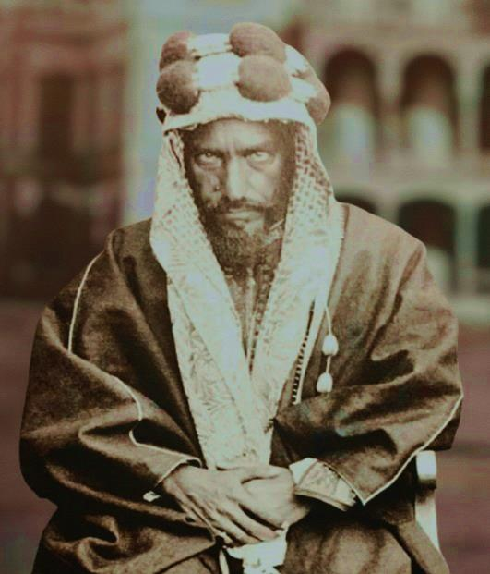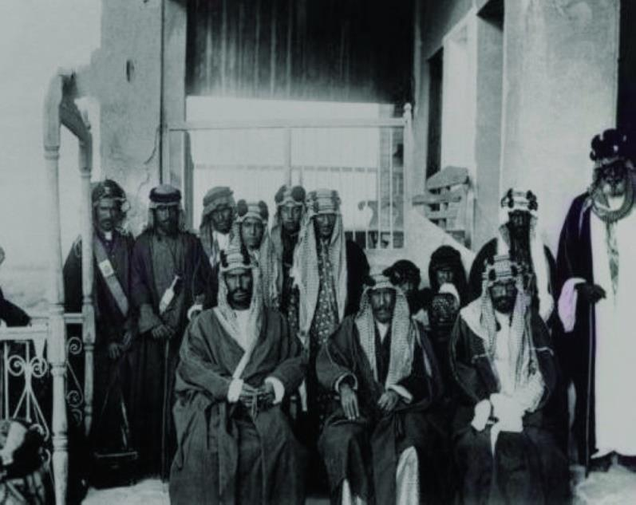

**على اليمين: الامام عبد الرحمن الفيصل والد الملك عبد العزيز في الكويت١٩٢٨م**

**على اليسار: الملك عبد العزيز في الكويت مع الأمير مبارك الصباح ويرافق الملك اخوانه محمد، مسعود، سعد، عبد الله وابنه تركي (الصورة: وليم أتش. آي: شكسبير. المصدر: الجمعية الجغرافية الملكية)**

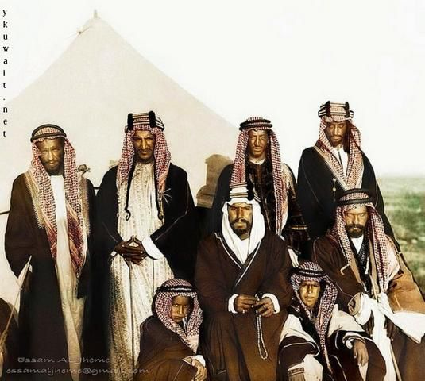

الملك عبد العزيز مع إخوانه وولده في تاج، ويبدو أخوه الأكبر محمد عن يساره وأخوه الأمير سعد الذي استُشهد في معركة كانزان عام 1915 واقفاً إلى جانبه الأيمن وأخوه الأصغر الأمير عبد الله جالساً عن يمينه وابنه تركي عن يساره (المصور: وليم إتش آي شكسبير. المصدر: الجمعية الجغرافية الملكية)

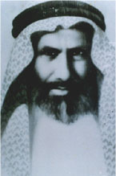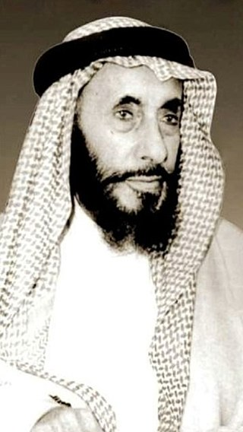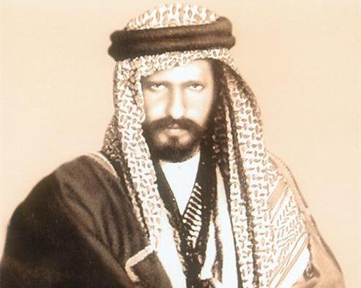

**على اليمين: الأمير عبد الله بن جلوي بن تركي آل سعود، شارك مع الملك عبد العزيز في التسلل إلى بيت عجلان عامل ابن رشيد على الرياض**

**في الوسط: الأمير عبد العزيز بن مساعد بن جلوي بن تركي بن عبد الله آل سعود وهو ممن رافقوا الملك عبد العزيز عند استرداده للرياض**

**على اليسار: الأمير محمد بن عبدالرحمن (شقيق الملك) قائد المجموعة الثانية المكونة من ثلاتة وثلاثين رجلا في معركة فتح الرياض 1319هـ- 1902م**

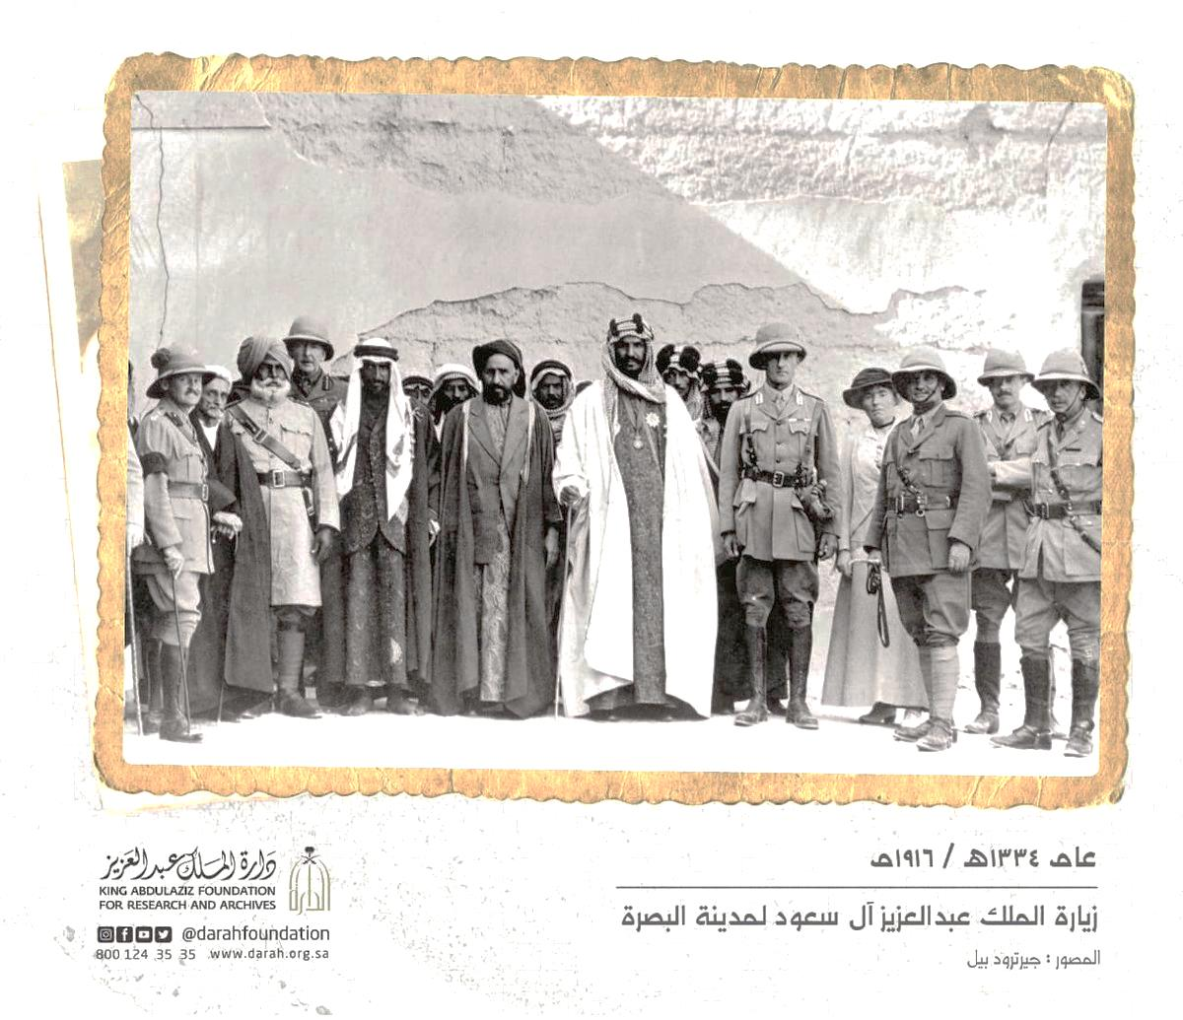

**زيارة الملك عبد العزيز آل سعود لمدينة البصرة عام 1334هـ/ 1916م**

**المصورة: جيرترود بيل**

**المصدر: دارة الملك عبد العزيز**

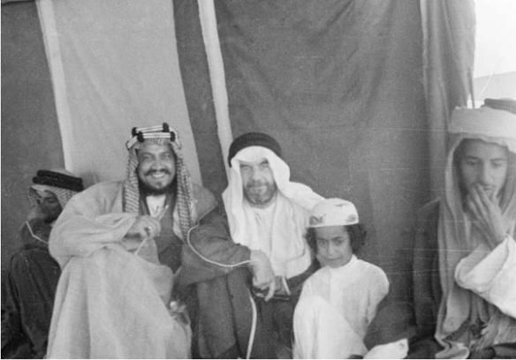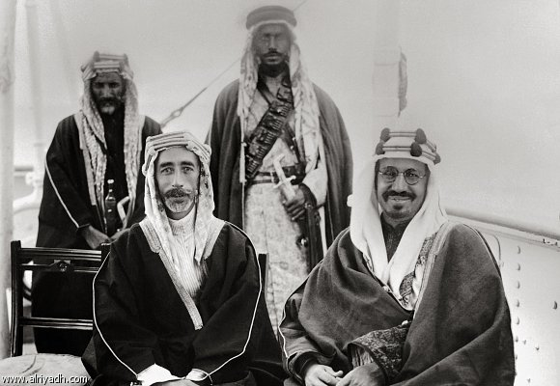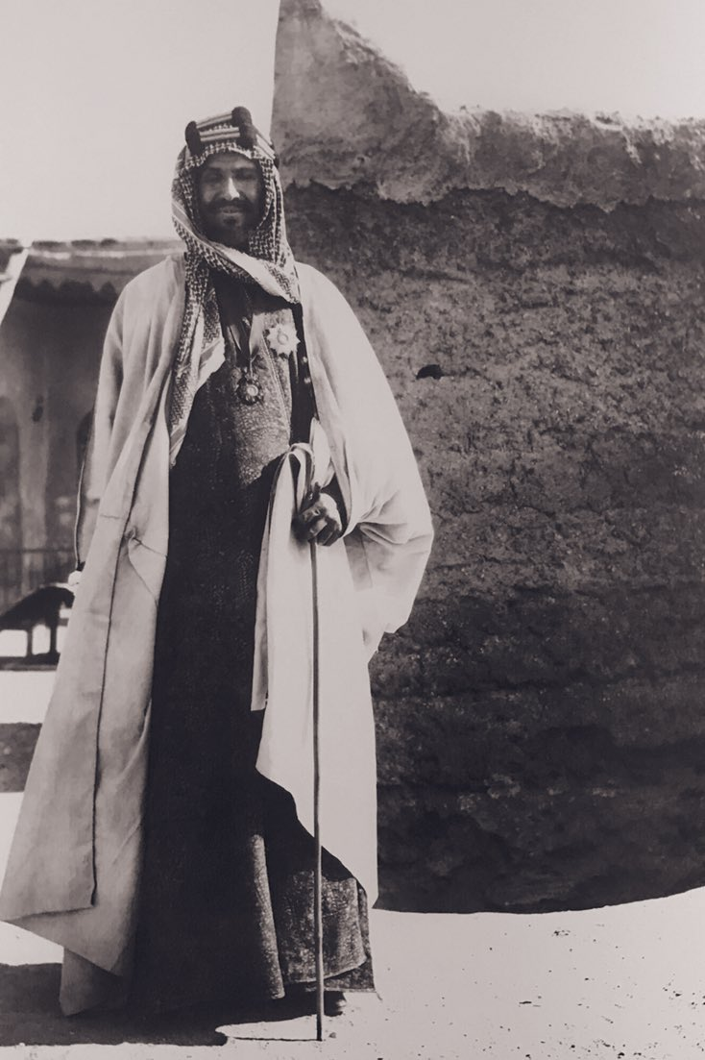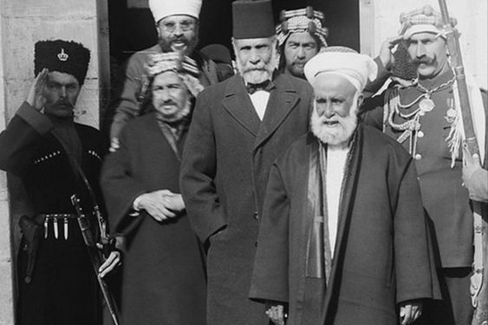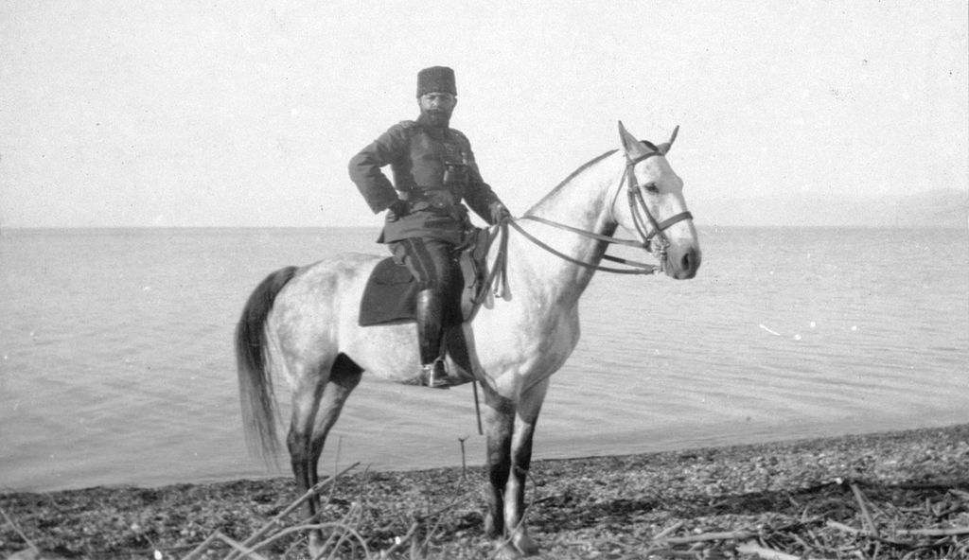

**على اليمين: الملك عبدالعزيز في البصرة، العراق في عام 1334هـ / ١٩١٦م. التقطت الصورة بعدسة غيرترود بيل. مركز الشرق الأوسط، كلية سانت انتوني، جامعة اوكسفورد.**

**على اليسار (أعلى): الملك عبد العزيز والملك فيصل (ملك العراق) على ظهر الفرقاطة الملكية التابعة للاسطول البريطاني (لوبن) في الخليج العربي 1348هـ / 1930م. المصور: ج. س. هوفي – المصدر: دارة الملك عبد العزيز**

**على اليسار (أسفل) الملك عبد العزيز وجون فيلبي (باللباس العربي) المعتمد البريطاني فى شرق الأردن.**

**إلى اليمين: الشريف حسين بن علي في عمان سنة 1924م بعدما تنازل عن الحكم لصالح ابنه علي (تصوير جريدة التايمز)**

**إلى اليسار: جمال باشا، والي سورية المُلقب بالسفّاح، على شاطئ البحر الميت سنة 1915.**

ملحق /5/

الوثائق

**حسب الترتيب من اليمين**

1. وثيقة الأمر الملكي رقم /2716/ الخاص بتوحيد وتسمية (المملكة العربية السعودية) 1351هـ
2. وثيقة مبايعة أهل مكة المكرمة للملك عبد العزيزعلى أن يكون ملكاً لـ الحجاز1344هـ
3. رسالة الملك عبد العزيز إلى عموم المسلمين يذكرهم فيها "بما منّ الله عليهم من نعمة الاسلام وخروج البلاد من الحرب والشدّة ويحثهم على الانفاق على ضعفاء المسلمين وتقديم النصيحة للخاص والعام."
4. 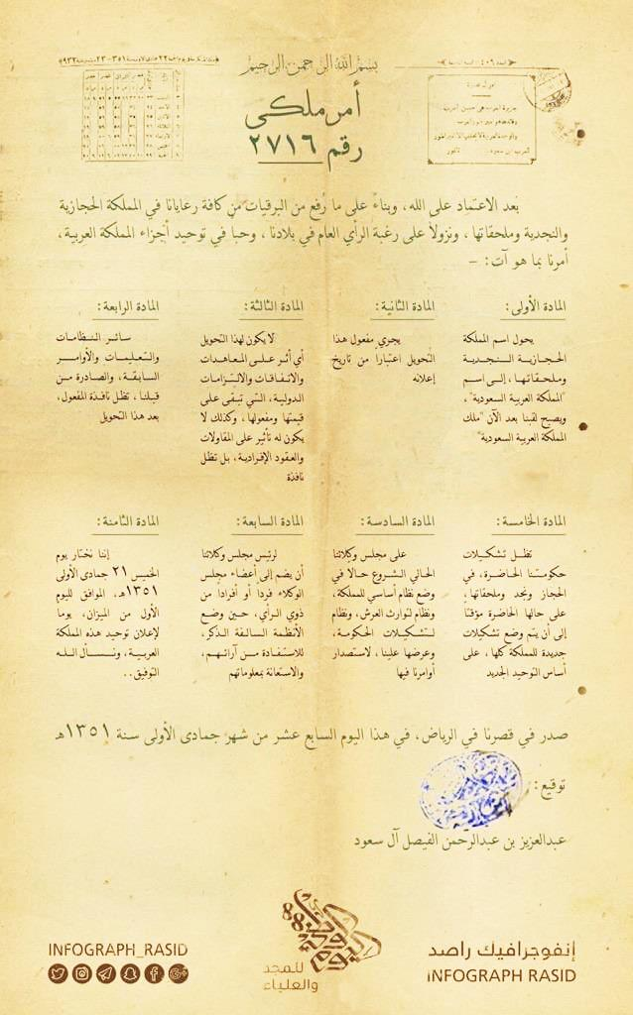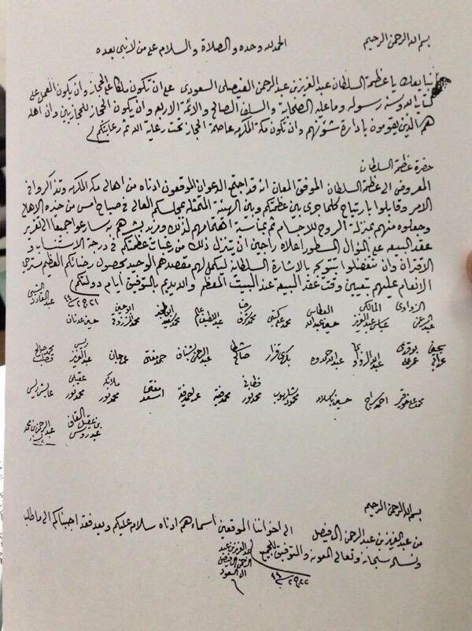رسالة من الملك عبد العزيز لحسين بن علي بن سيف الرومي يخبره فيه عن قتاله مع ابن عايض امير عسير سنة 1341هـ/1923م

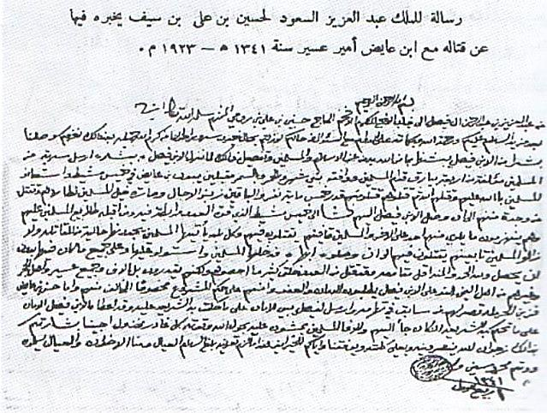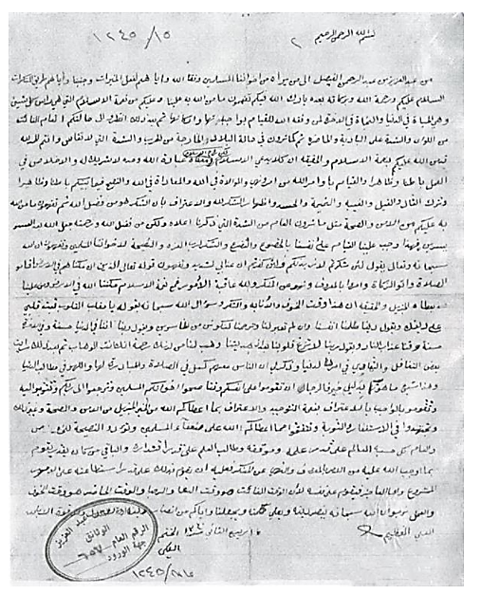

**حسب الترتيب من الأعلى**

1. خطاب الملك عبد العزيز إلى والي المدينة المنورة الشريف شحاذ بن علي أثناء حصارها 1344هـ/نوفمبر 1925م لتسليم المدينة وتأمينهم على أموالهم وأرواحهم
2. خطاب من الملك عبد العزيز إلى إبراهيم النشمي، يبين فيه وصول الأمير محمد للمدينة وأمره لفيصل الدويش بالرحيل.

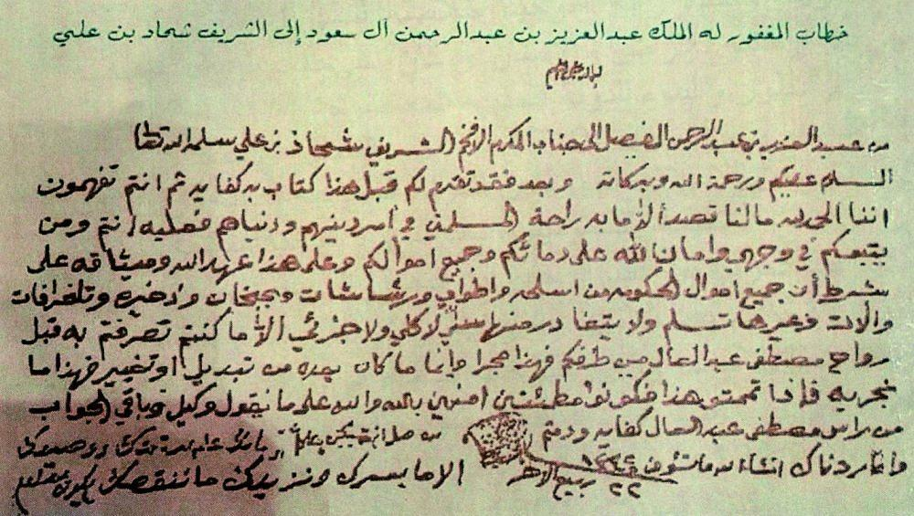

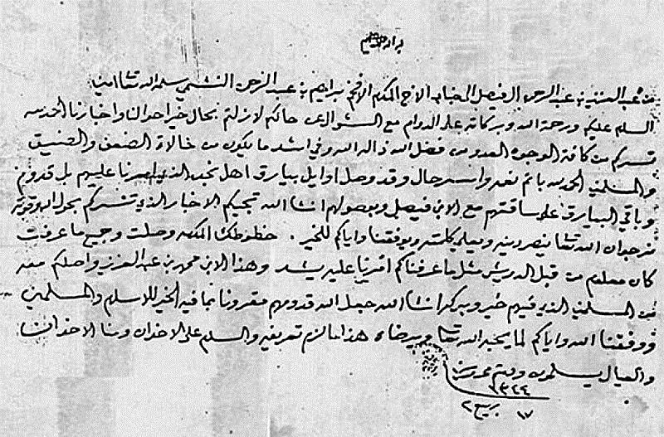

ــــــــــــــــــــــــ قائمة المصادر والمراجع:

1. أحمد حطيط، الملك عبد العزيز بن سعود، الطبعة الأولى ، بيروت، دار الفكر اللبناني 1991، ص12
2. أمين سعيد، تاريخ الدولة السعودية، المجلد الثاني، بيروت، دار الكاتب العربي، (تاريخ النشر مُغفًل) ص21-22
3. إبراهيم بن عبد الله السماري، الملك عبد العزيز الشخصية والقيادة، مكتبة الملك فهد الوطنية، الرياض 1999 ص18
4. د. احمد حطيط، الملك عبد العزيز، الطبعة الأولى، د ار الفكر اللبناني، بيروت1991، ص17
5. محمد المانع، ترجمة الدكتور عبد الله الصالح العثيمين، توحيد المملكة العربية السعودية، الطبعة الثانية، فهرسة مكتبة الملك فهد الوطنية 1415هـ، ص 44
6. أحمد حطيط، المرجع نفسه، ص 20
7. محمد المانع، المرجع نفسه، ص56 -63
8. محمد المانع، المرجع نفسه، ص 59
9. خير الدين الزركلي، الوجيز في سيرة الملك عبد العزيز، الطبعة الخامسة، دار العلم للملايين، بيروت، كانون الثاني 1988، ص 44
10. أحمد حطيط، المرجع نفسه، ص 29
11. خير الدين الزركلي، المرجع نفسه، ص 56
12. محمد المانع، المصدر نفسه، ص75
13. عبد الله الصالح العثيمين، تاريخ المملكة العربية السعودية، الجزء الثاني، الطبعة السادسة، جامعة الملك سعود، الرياض 2004هـ ، ص 160
14. أحمد حطيط، المرجع نفسه، ص 63
15. أمين سعيد، المرجع نفسه، ص96
16. محمد المانع، المرجع نفسه، ص 81
17. خير الدين الزركلي، المرجع نفسه، ص 82
18. أحمد بن يحيى آل فائع، ضم الحجاز في عهد الملك عبد العزيز (دراسة تاريخية)، دراسة تمت مناقشتها للحصول على درجة الدكتوراة 2007 ص229
19. أحمد بن يحيى آل فائع، المصدر نفسه، ص237
20. أحمد بن يحيى آل فائع، المصدر نفسه، ص230
21. أحمد حطيط، المرجع نفسه، ص 67
22. عبد الله الصالح العثيمين، المصدر نفسه، ص 200
23. عبد الله الصالح العثيمين، المصدر نفسه، ص 307
24. أحمد حسين العقبي، أسرار لقاء الملك عبد العزيز والرئيس روزفلت. (بحث لم ينشر)